SEP Projektmappe

***Projektmappe des Projektes***

SEP-Drive

**Dokumentation des Projektes**

Gruppe P:

Moyo Fred Aymerick

Mohammed Daoudi

Reine Christiane Demgne

Thomas Fabio Kaiser

Amin Rais

Ian Christopher Schirmer

Mats Paul Tončik

Inhalt

Projektbeschreibung 4

Zyklus I 5

Spezifikationsplanung 5

User-Stories 6

Papierprototypen 7

Strukturdiagramme (Komponenten- und Klassendiagramme) 7

Verhaltensdiagramme (Kommunikationsdiagramme) 7

Funktionalitätsplanung 8

Systemtests 9

Zyklus II 11

Spezifikationsplanung 11

User-Stories 11

Papierprototypen 12

Strukturdiagramme (Komponenten- und Klassendiagramme) 12

Verhaltensdiagramme (Kommunikationsdiagramme) 12

Funktionalitätsplanung 13

Modultests 14

Systemtests 14

Zyklus III 15

Spezifikationsplanung 15

User-Stories 15

Papierprototypen 16

Strukturdiagramme (Komponenten- und Klassendiagramme) 16

Verhaltensdiagramme (Kommunikationsdiagramme) 16

Funktionalitätsplanung 17

Modultests 18

Systemtests 18

Nutzerhandbuch 19

Technische Anforderungen 19

Installationsanleitung 19

Bedienungsanleitung 19

# Projektbeschreibung

SEP-Drive ist eine Mitfahr-App, bei der Kunden Fahrtanfragen erstellen und Fahrtangebote von Fahrern erhalten. SEP-Drive übernimmt die Routenplanung und bietet eine kartenbasierte Visualisierung zur Einrichtung von Fahrten, zur Anzeige der geplanten Route und zur Verfolgung der Fahrt, während sie sich vom Startpunkt zum Ziel bewegt.

# Zyklus I

## Spezifikationsplanung

| **ID** | **Artefakt** | **Art des Artefakts** | **Verantwortlicher** | **Status** |
| --- | --- | --- | --- | --- |
| **1.** | Registrierung eines Benutzers |  |  |  |
| 1.1 | Kunde registrieren | User Story | Mats Paul Tončik | Fertig |
| 1.2 | Fahrer registrieren | User Story | Mats Paul Tončik | Fertig |
| 1.3 | Registrierung mit Profilbild | User Story | Mats Paul Tončik | Fertig |
| 1.4 | E-Mail verifizieren | User Story | Mats Paul Tončik | Fertig |
| 1.5 | Verifizierungs-Link erneut senden | User Story | Mats Paul Tončik | Fertig |
| 1.6 | Registrierungs-Fenster | Papierprototyp | Mats Paul Tončik | Fertig |
| 1.7 | E-Mail-Verifizierungs-Fenster | Papierprototyp | Mats Paul Tončik | Fertig |
| **2.** | Login eines Benutzers |  |  |  |
| 2.1 | Kunde/Fahrer anmelden | User Story | Mats Paul Tončik | Fertig |
| 2.2 | Sicherheitscode erhalten | User Story | Mats Paul Tončik | Fertig |
| 2.3 | Sicherheitscode erneut senden | User Story | Mats Paul Tončik | Fertig |
| 2.4 | Login-Fenster | Papierprototyp | Mats Paul Tončik | Fertig |
| 2.5 | OTP-Verifizierungs-Fenster | Papierprototyp | Mats Paul Tončik | Fertig |
| **3.** | Benutzerprofil (Kunde & Fahrer) |  |  |  |
| 3.1 | Kundenprofil anzeigen | User Story | Moyo Fred Aymerick | Fertig |
| 3.2 | Benutzerprofilseite (Kunde) | Papierprototyp | Amin Rais | Fertig |
| 3.3 | Benutzerprofilseite (Fahrer) | Papierprototyp | Amin Rais | Fertig |
| 3.4 | Fahrerprofil anzeigen | User Story | Moyo Fred Aymerick | Fertig |
| 3.5 | Profil anderer Benutzer anzeigen | User Story | Moyo Fred Aymerick | Fertig |
| 3.6 | Suchfunktion für Benutzernamen erstellen | User Story | Moyo Fred Aymerick | Fertig |
| 3.7 | Klickbares Profil | User Story | Amin Rais | Fertig |
| 3.8 | Kundeninformation anzeigen | User Story | Amin Rais | Fertig |
| 3.9 | Fahrerinformationen anzeigen | User Story | Amin Rais | Fertig |
| 3.10 | Benutzernamen anzeigen | User Story | Amin Rais | Fertig |
| **4.** | Fahranfrage erstellen & verwalten |  |  |  |
| 4.1 | Fahranfrage erstellen | User Story | Thomas Fabio Kaiser | Fertig |
| 4.1.1 | Startpunkt auswählen | User Story | Thomas Fabio Kaiser | Fertig |
| 4.1.2 | Zielpunkt auswählen | User Story | Thomas Fabio Kaiser | Fertig |
| 4.1.3 | Autoklasse auswählen | User Story | Thomas Fabio Kaiser | Fertig |
| 4.2 | Fahranfrage-Formular  erstellen | Papierprototyp | Reine Christiane Demgne | Fertig |
| 4.3 | Aktive Fahranfrage anzeigen/löschen | User Story | Thomas Fabio Kaiser | Fertig |
| 4.4 | Anzeige aktive Fahranfragen | Papierprototyp | Reine Christiane Demgne | Fertig |
| 4.5 | Fehlermeldung / Hinweisdialog | Papierprototyp | Reine Christiane Demgne | Fertig |
| 4.6 | Geolocation und Karteneinbindung Anzeige | Papierprototyp | Reine Christiane Demgne | Fertig |
| **5.** | Kartenvisualisierung der Route |  |  |  |
| 5.1 | Kartenvisualisierung der Route | User Story | Ian Christopher Schirmer | Fertig |
| 5.2 | Kartenansicht der Route | Papierprototyp | Mohammed Daoudi | Fertig |
| 5.3 | Darstellung von Pins für Start/Ziel/Stops | User Story | Ian Christopher Schirmer | Fertig |
| 5.4.1 | Interaktive Karte (Verschieben) | User Story | Ian Christopher Schirmer | Fertig |
| 5.4.2 | Interaktive Karte (Zoom) | User Story | Ian Christopher Schirmer | Fertig |
| 5.5 | Darstellung von Strecke, Start-, Ziel- & Zwischenstopp-Markern | Papierprototyp | Mohammed Daoudi | Fertig |
| 5.6 | Zoom- & Verschiebefunktion der Karte | Papierprototyp | Mohammed Daoudi | Fertig |
| **6.** | Nutzersuche |  |  |  |
| 6.1 | Nutzersuche | User Story | Moyo Fred Aymerick | Fertig |
| 6.2 | Suchseite für Nutzer | Papierprototyp | Amin Rais | Fertig |
| 6.3 | Suchfeld für Benutzersuche | User Story | Amin Rais | Fertig |
| 6.4 | fremde Benutzerinformationen sehen | User Story | Amin Rais | Fertig |
| 6.5 | Liste an Nutzern | User Story | Amin Rais | Fertig |
| **7.** | Architektur |  |  |  |
| 7.1 | Komponentendiagramm Backend | Komponentendiagramm | Mohammed Daoudi | Fertig |
| 7.2 | Klassendiagramm Backend | Klassendiagramm | Moyo Fred Aymerick | Fertig |
| 7.3 | Kommunikationsdiagramm | Kommunikationsdiagramm | Thomas Fabio Kaiser | Fertig |
| 7.4 | Komponentendiagramm Frontend | Komponentendiagramm | Mohammed Daoudi | Fertig |

## User-Stories

| **User Story-ID** | 1.1 |
| --- | --- |
| **User Story-Beschreibung** | Als Kunde möchte ich mich registrieren können, sodass ich Fahranfragen stellen kann. |
| **Geschätzter Realisierungsaufwand** | 1 Tag |
| **Priorität** | Hoch |
| **Autor** | Mats Paul Tončik |
| **Abhängigkeiten zu anderen User Stories** |  |

| **User Story-ID** | 1.2 |
| --- | --- |
| **User Story-Beschreibung** | Als Fahrer möchte ich mich registrieren können, sodass ich Fahranfragen annehmen kann. |
| **Geschätzter Realisierungsaufwand** | 1 Tag |
| **Priorität** | Hoch |
| **Autor** | Mats Paul Tončik |
| **Abhängigkeiten zu anderen User Stories** |  |

| **User Story-ID** | 1.3 |
| --- | --- |
| **User Story-Beschreibung** | Als Benutzer möchte ich bei der Registrierung ein Profilbild hochladen können, sodass dieses später in meinem Profil angezeigt wird. |
| **Geschätzter Realisierungsaufwand** | 1 Tag |
| **Priorität** | Niedrig |
| **Autor** | Mats Paul Tončik |
| **Abhängigkeiten zu anderen User Stories** | 1.1, 1.2 |

| **User Story-ID** | 1.4 |
| --- | --- |
| **User Story-Beschreibung** | Als Benutzer möchte ich meine Registrierung durch den Verifizierungs-Link abschließen können, um den Dienst zu nutzen. |
| **Geschätzter Realisierungsaufwand** | 3 Tage |
| **Priorität** | Hoch |
| **Autor** | Mats Paul Tončik |
| **Abhängigkeiten zu anderen User Stories** | 1.1, 1.2 |

| **User Story-ID** | 1.5 |
| --- | --- |
| **User Story-Beschreibung** | Als Benutzer möchte ich einen neuen Verifizierungslink erhalten können, wenn ich diesen nicht erhalten habe, um die Registrierung abzuschließen. |
| **Geschätzter Realisierungsaufwand** | 1 Tag |
| **Priorität** | Mittel |
| **Autor** | Mats Paul Tončik |
| **Abhängigkeiten zu anderen User Stories** | 1.1, 1.2 |

| **User Story-ID** | 2.1 |
| --- | --- |
| **User Story-Beschreibung** | Als Benutzer möchte ich mich mit meinen Zugangsdaten anmelden können, um den Dienst zu nutzen. |
| **Geschätzter Realisierungsaufwand** | 4 Tage |
| **Priorität** | Hoch |
| **Autor** | Mats Paul Tončik |
| **Abhängigkeiten zu anderen User Stories** |  |

| **User Story-ID** | 2.2 |
| --- | --- |
| **User Story-Beschreibung** | Als Benutzer möchte ich den per E-Mail erhaltenen Sicherheitscode nutzen können, um die Anmeldung abzuschließen. |
| **Geschätzter Realisierungsaufwand** | 2 Tage |
| **Priorität** | Hoch |
| **Autor** | Mats Paul Tončik |
| **Abhängigkeiten zu anderen User Stories** | 2.1 |

| **User Story-ID** | 2.3 |
| --- | --- |
| **User Story-Beschreibung** | Als Benutzer möchte ich einen neuen Sicherheitscode erhalten können, falls ich diesen nicht erhalten habe, um die Anmeldung abzuschließen. |
| **Geschätzter Realisierungsaufwand** | 1 Tag |
| **Priorität** | Niedrig |
| **Autor** | Mats Paul Tončik |
| **Abhängigkeiten zu anderen User Stories** | 2.2 |

| **User Story-ID** | 3.7 |
| --- | --- |
| **User Story-Beschreibung** | Als Benutzer möchte ich auf meinen Benutzernamen klicken können damit mir meine Benutzerinformationen angezeigt werden |
| **Geschätzter Realisierungsaufwand** | 1 Tag |
| **Priorität** | mittel |
| **Autor** | Amin Rais |
| **Abhängigkeiten zu anderen User Stories** | 3.10, 3.8,3.9 |

| **User Story-ID** | 3.8 |
| --- | --- |
| **User Story-Beschreibung** | Als Benutzer möchte ich meine Benutzerinformationen sehen können |
| **Geschätzter Realisierungsaufwand** | 1 Tag |
| **Priorität** | mittel |
| **Autor** | Amin Rais |
| **Abhängigkeiten zu anderen User Stories** | 3.10, 3.8 |

| **User Story-ID** | 3.9 |
| --- | --- |
| **User Story-Beschreibung** | Als Fahrer möchte ich meine Benutzerinformationen sehen können |
| **Geschätzter Realisierungsaufwand** | 1 Tag |
| **Priorität** | mittel |
| **Autor** | Amin Rais |
| **Abhängigkeiten zu anderen User Stories** | 3.10, 3.8 |

| **User Story-ID** | 3.10 |
| --- | --- |
| **User Story-Beschreibung** | Als User möchte dass mein Benutzername angezeigt wird |
| **Geschätzter Realisierungsaufwand** | 1 Stunde |
| **Priorität** | mittel |
| **Autor** | Amin Rais |
| **Abhängigkeiten zu anderen User Stories** | 3.7 |

| **User Story-ID** | 4.1 |
| --- | --- |
| **User Story-Beschreibung** | Als Kunde möchte ich eine Fahranfrage erstellen, um einen Fahrer zu finden, der mich dahin fährt. |
| **Geschätzter Realisierungsaufwand** | 3 Tage -> 4.1.1,  4.1.2 eingeschlossen |
| **Priorität** | Hoch |
| **Autor** | Thomas Fabio Kaiser |
| **Abhängigkeiten zu anderen User Stories** | 4.1.1, 4.1.2, 4.1.3 |

| **User Story-ID** | 4.1.1 |
| --- | --- |
| **User Story-Beschreibung** | Als Kunde möchte ich meinen Startpunkt eintragen können, in Form von aktueller Position, Points of Interest, bestimmte Adresse oder genaue Koordinaten, um meinen Startort mit dem Fahrer zu teilen. |
| **Geschätzter Realisierungsaufwand** | 1-2 Tage |
| **Priorität** | mittel |
| **Autor** | Thomas Fabio Kaiser |
| **Abhängigkeiten zu anderen User Stories** | 4.1, 4.1.2, 4.1.3 |

| **User Story-ID** | 4.1.2 |
| --- | --- |
| **User Story-Beschreibung** | Als Kunde möchte ich mein Ziel eingeben können, in Form von Koordinaten, Points of Interest oder einer bestimmten Adresse, um meine Zielort mit dem Fahrer zu teilen |
| **Geschätzter Realisierungsaufwand** | 1-2 Tage |
| **Priorität** | mittel |
| **Autor** | Thomas Fabio Kaiser |
| **Abhängigkeiten zu anderen User Stories** | 4.1, 4.1.1, 4.1.3 |

| **User Story-ID** | 4.1.3 |
| --- | --- |
| **User Story-Beschreibung** | Als Kunde möchte ich entscheiden können, mit welcher Autoklasse ich fahren will, sodass ich ein angemessenes Auto für meine Bedürfnisse bekomme. |
| **Geschätzter Realisierungsaufwand** | 3 Stunden |
| **Priorität** | niedrig |
| **Autor** | Thomas Fabio Kaiser |
| **Abhängigkeiten zu anderen User Stories** | 4.1, 4.1.1, 4.1.2 |

| **User Story-ID** | 4.3 |
| --- | --- |
| **User Story-Beschreibung** | Als Kunde möchte ich meine Fahranfrage ansehen und zurückziehen, um meine Entscheidung zurückziehen zu können und den Status anzusehen. |
| **Geschätzter Realisierungsaufwand** | 1 Tag |
| **Priorität** | mittel |
| **Autor** | Thomas Fabio Kaiser |
| **Abhängigkeiten zu anderen User Stories** | 4.1 |

| **User Story-ID** | 5.1 |
| --- | --- |
| **User Story-Beschreibung** | Als Kunde möchte ich die Route angezeigt bekommen, um zu wissen, wie diese geführt ist. |
| **Geschätzter Realisierungsaufwand** | 3 Tage |
| **Priorität** | hoch |
| **Autor** | Ian Christopher Schirmer |
| **Abhängigkeiten zu anderen User Stories** | 5.3, 5.4.1, 5.4.2 |

| **User Story-ID** | 5.3 |
| --- | --- |
| **User Story-Beschreibung** | Als Kunde möchte ich die Start- und Zielposition sowie Zwischenstopps sehen können, um zu wissen, ob diese richtig sind. |
| **Geschätzter Realisierungsaufwand** | 3 Tage |
| **Priorität** | hoch |
| **Autor** | Ian Christopher Schirmer |
| **Abhängigkeiten zu anderen User Stories** | 5.1, 5.4.1, 5.4.2 |

| **User Story-ID** | 5.4.1 |
| --- | --- |
| **User Story-Beschreibung** | Als Kunde möchte ich die Karte verschieben können, um andere Bereiche sehen zu können. |
| **Geschätzter Realisierungsaufwand** | 2 Tage |
| **Priorität** | mittel |
| **Autor** | Ian Christopher Schirmer |
| **Abhängigkeiten zu anderen User Stories** | 5.4.2 |

| **User Story-ID** | 5.4.2 |
| --- | --- |
| **User Story-Beschreibung** | Als Kunde möchte ich den Zoom der Karte einstellen können. |
| **Geschätzter Realisierungsaufwand** | 2 Tage |
| **Priorität** | mittel |
| **Autor** | Ian Christopher Schirmer |
| **Abhängigkeiten zu anderen User Stories** | 5.4.1 |

| **User Story-ID** | 6.3 |
| --- | --- |
| **User Story-Beschreibung** | Als Nutzer möchte ich mit dem Benutzernamen nach anderen Nutzern suchen . |
| **Geschätzter Realisierungsaufwand** | 1 Tag |
| **Priorität** | mittel |
| **Autor** | Amin Rais |
| **Abhängigkeiten zu anderen User Stories** | 3.8, 3.9 |

| **User Story-ID** | 6.4 |
| --- | --- |
| **User Story-Beschreibung** | Als Nutzer möchte ich auf den Benutzernamen von anderen klicken, um deren Benutzerinformationen zu sehen . |
| **Geschätzter Realisierungsaufwand** | 1 Tag |
| **Priorität** | mittel |
| **Autor** | Amin Rais |
| **Abhängigkeiten zu anderen User Stories** | 6.3, 3.8, 3.9, 3.10 |

| **User Story-ID** | 3.1 |
| --- | --- |
| **User Story-Beschreibung** | Als Fahrer möchte ich das Profil eines Kunden aufrufen können,  damit ich sowohl persönliche Informationen als auch bisherige Fahrerbewertungen und Fahraktivitäten sehen kann, um fundierte Entscheidungen über eine Fahrtzusage zu treffen. |
| **Geschätzter Realisierungsaufwand** | 4 Stunden |
| **Priorität** | mittel |
| **Autor** | Moyo Fred Aymerick |
| **Abhängigkeiten zu anderen User Stories** | 1.1 , 1.2 , 1.3 , 1.4 , 1.5 , 2.2 , 2.3 |

| **User Story-ID** | 3.5 |
| --- | --- |
| **User Story-Beschreibung** | Als Kunde möchte ich das Profil eines Fahrers anzeigen können, sodass ich dessen Fahrzeugtyp, bisherige Fahrten und Bewertungen einsehen kann, um eine fundierte Entscheidung für die Annahme eines Fahrtangebots zu treffen. |
| **Geschätzter Realisierungsaufwand** | 4 Stunden |
| **Priorität** | mittel |
| **Autor** | Moyo Fred Aymerick |
| **Abhängigkeiten zu anderen User Stories** | 1.1 , 1.2 , 1.3 , 1.4 , 1.5 , 2.2 , 2.3 |

| **User Story-ID** | 3.4 |
| --- | --- |
| **User Story-Beschreibung** | Als Benutzer möchte ich das Profil anderer Benutzer anzeigen können,  sodass ich deren Rolle, Bewertungen und Fahraktivität einsehen kann, um fundierte Entscheidungen bei Fahrtanfragen oder -angeboten zu treffen. |
| **Geschätzter Realisierungsaufwand** | 4 Stunden |
| **Priorität** | mittel |
| **Autor** | Moyo Fred Aymerick |
| **Abhängigkeiten zu anderen User Stories** | 1.1 , 1.2 , 1.3 , 1.4 , 1.5 , 2.2 , 2.3 |

Papierprototypen

**Papierprototyp 1.6**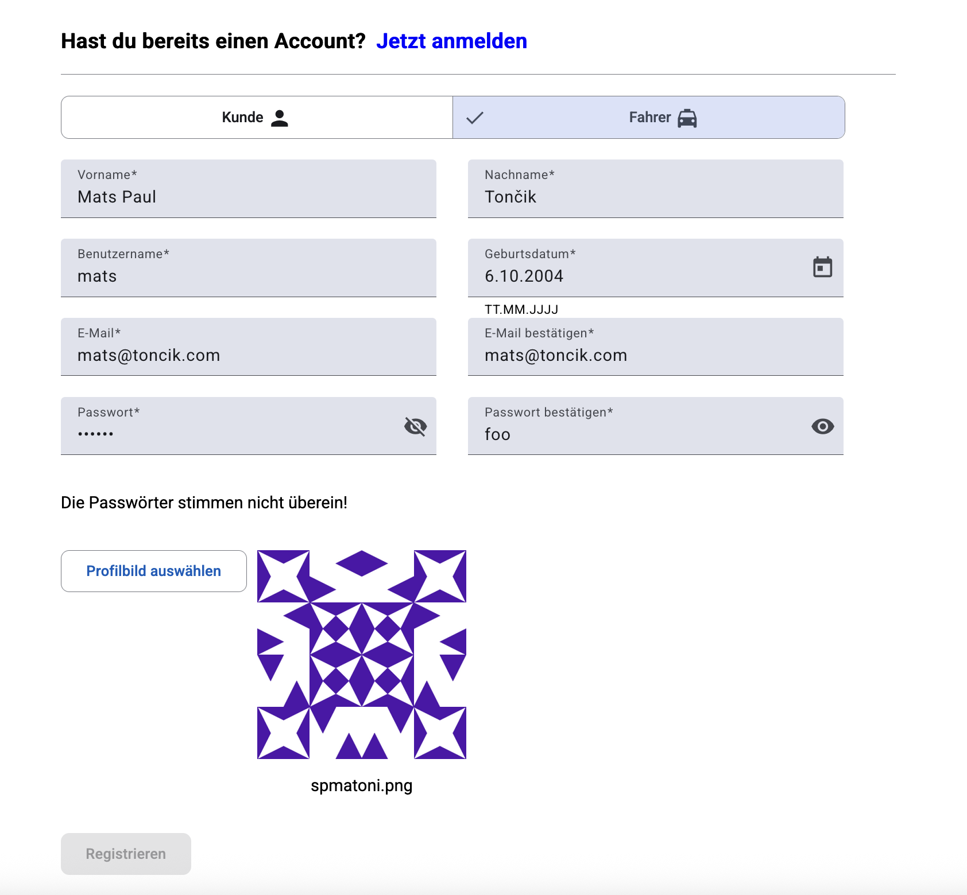

Beim Klicken auf “Jetzt anmelden” wird der User zum Anmeldungs-Komponenten weitergeleitet. Beim Klicken auf “Profilbild auswählen” hat der User die Option ein Profilbild hochzuladen. Wenn man auf das Kalender-Icon klickt, wird ein Datepicker geöffnet. Wenn man auf das durchgestrichene Auge klickt, wird das Passwort angezeigt. Beim Klicken auf “Registrieren” wird die Registrierung verarbeitet.

**Papierprototyp 2.4**

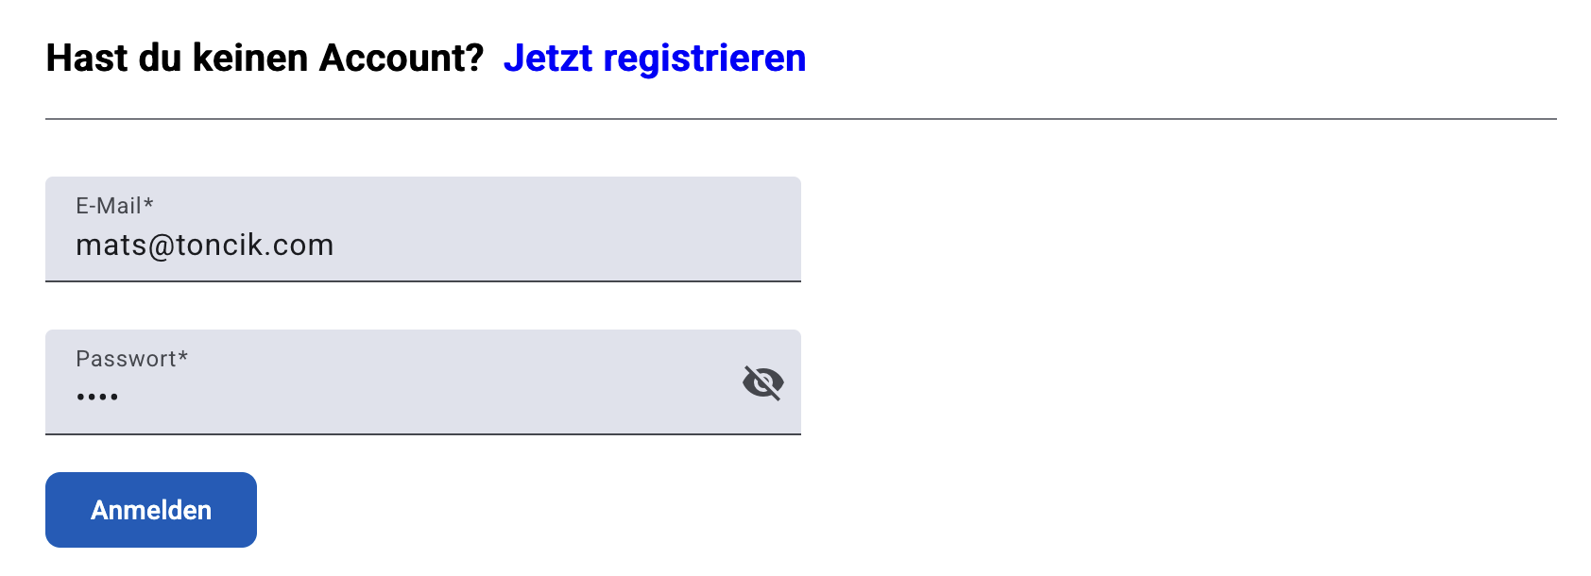

Wenn man auf das durchgestrichene Auge klickt, wird das Passwort angezeigt. Beim Klicken auf “Jetzt registrieren” wird man zum Registrierungs-Komponenten geleitet. Beim Klicken auf “Anmelden” wird die Anmeldung verarbeitet.

**Papierprototyp 2.5**

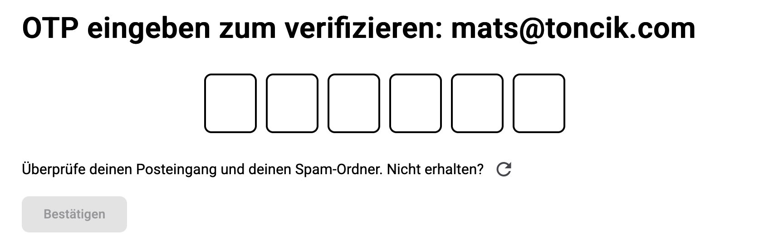

In die sechs Felder ist das per E-Mail erhaltene OTP der Reihe nach einzugeben. Beim Klicken auf das Refresh-Icon wird ein neues OTP versendet. Beim Klicken auf “Bestätigen” wird das OTP überprüft und der User weitergeleitet.

**Papierprototyp 3.7, 3.10**

Dies ist die Menüleiste. Diese ist über alle Seiten vorhanden und ermöglicht das Navigieren innerhalb der Website.

Mit Hilfe des eigenen “Eigenes Profil” kann man eine weitere Seite betreten, in der man seine eigenen Informationen sehen kann. Dabei muss man nur drauf drücken.

Der Text “Eigenes Profil” wird den Namen des Benutzers anzeigen. und das Bild einer Person wird angepasst an das Profilbild des Nutzers insofern vorhanden.

## 

**Papierprototyp 6.2, 3.10, 3.7**

Drückt man auf der Menüleiste auf “Benutzer suchen” kommt man zu dieser Seite.

Hier kann man mittels Suchleiste andere Nutzer finden. Diese werden untereinander angezeigt.

Klickt man auf deren Benutzernamen, kann man deren Benutzerinformationen sehen.

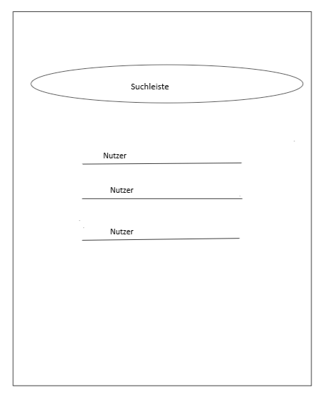

**Papierprototyp 3.8, 3.9, 6.4**

Drückt man auf einen Benutzernamen (eigenen oder fremden) kann man die Benutzerinformationen sehen. Diese werden untereinander angezeigt. Möchte man die Fahrerinformationen eines Benutzers sehen, kann man auf den Knopf “Fahrer” drücken. Dieser zeigt ausschließlich die Fahrerinformationen an, sofern vorhanden. Sind keine Fahrerinformationen vorhanden, weil der Nutzer kein Fahrer ist, so erscheint dieser Knopf erst nicht.

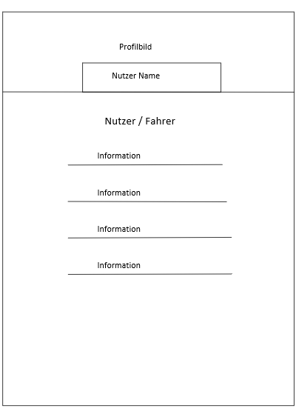

## 

## 

**Papierprototyp 4.2, 4.6**

Nach einer erfolgreichen Anmeldung/Registrierung kommt man zum Startbildschirm des Programms.

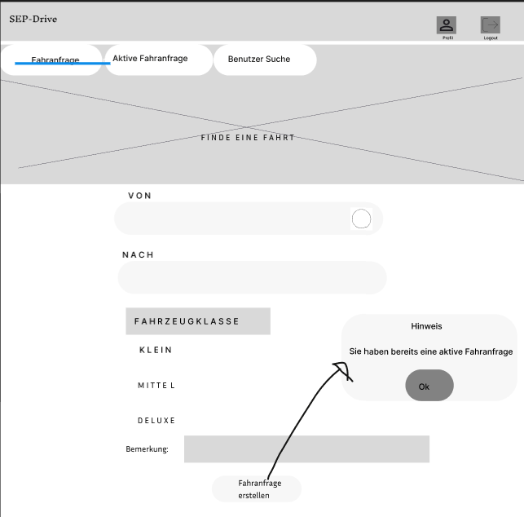

Hier kann man seine Fahranfrage erstellen. Zudem gibt es oben eine Menüleiste.

Wenn man auf die Menüleiste drückt, kommt man zu den anderen Seiten. Drückt man auf Fahranfrage wird diese Seite angezeigt.

Bei “von” und “nach” kann jeweils ein Standort ausgewählt werden, der später auf der Karte ersichtlich wird.

**Papierprototyp 4.4**

Wenn man auf “Aktive Fahranfrage” klickt, wird diese Seite angezeigt.

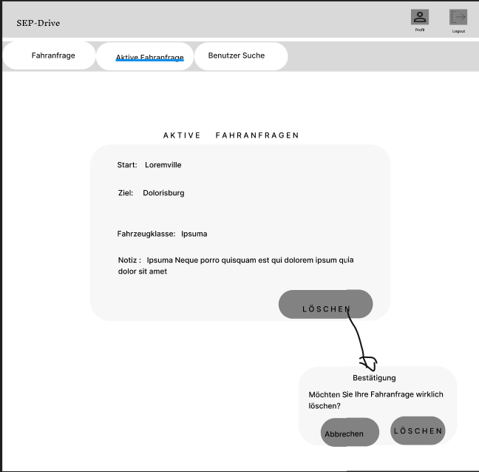

Hier kann man seine eigene Fahranfrage sehen und bei Bedarf löschen.

**Papierprototyp 5.2**

Nachdem man eine Anfrage geschickt hat, wird man zur Seite der Karte geschickt. Dort sieht man nun die Strecke der Fahrt inklusive Zwischenstopps.

Die Seite verfügt wieder über eine Menüleiste, die dir erlaubt, zwischen den Seiten zu wechseln.

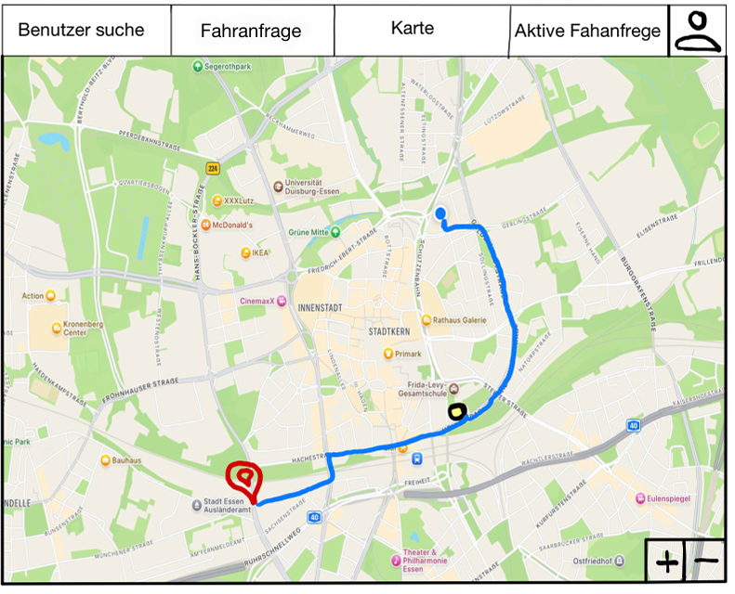

**Papierprototyp 5.1**

Die Karte zeigt auch mithilfe von verschieden Markern an wo sich welche Art von Punkt befindet (Start, Zwischenstopp, Ziel)

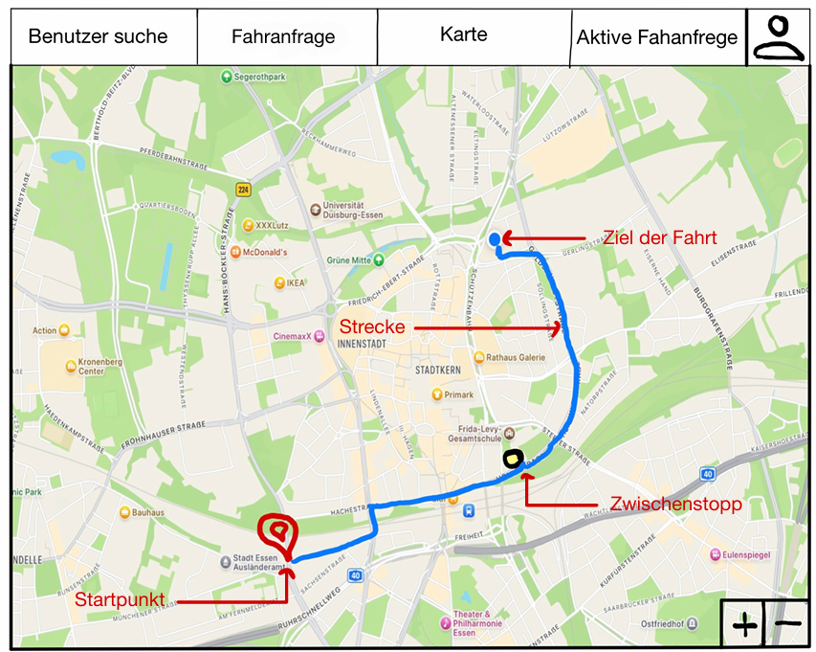

**Papierprototyp 5.6**

Die Karte ist durch zusammenführen der Finger auf dem Mauspad und den Knöpfen unten rechts zoombar. Zudem kann man mit dem Mauspad die Karte auch verschieben.

## 

## Strukturdiagramme (Komponenten- und Klassendiagramme)

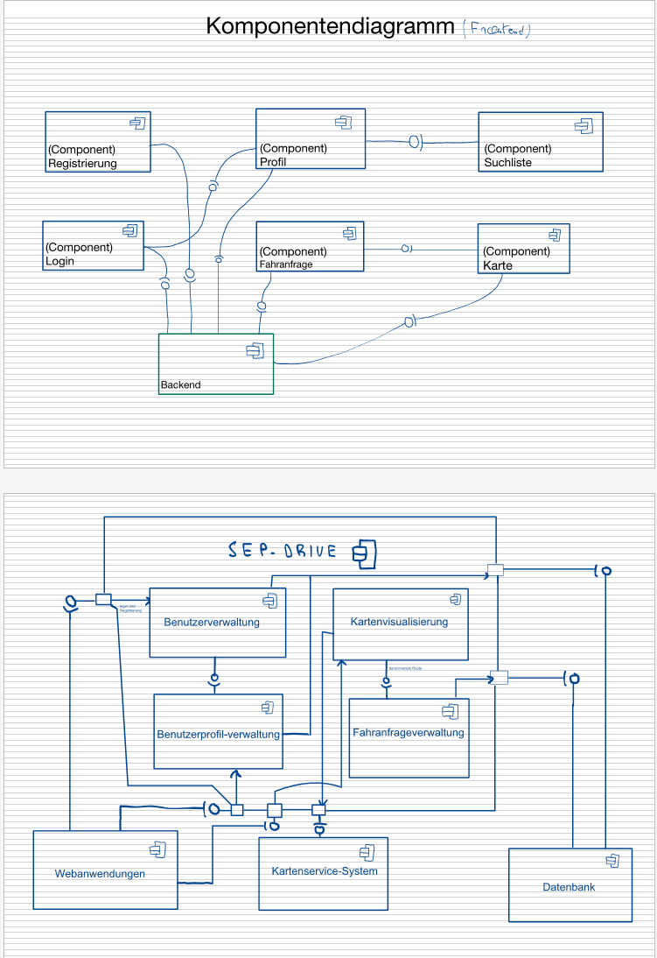

## Verhaltensdiagramme (Kommunikationsdiagramme)

7.3 Kommunikationsdiagramm Sign-up

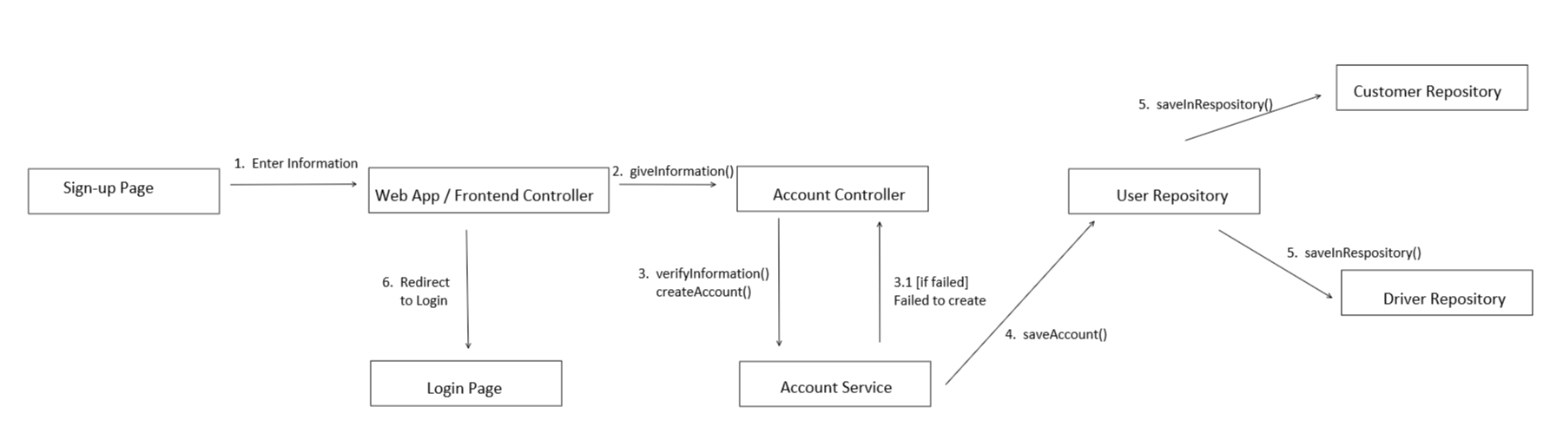

7.3 Kommunikationsdiagramm Log-In

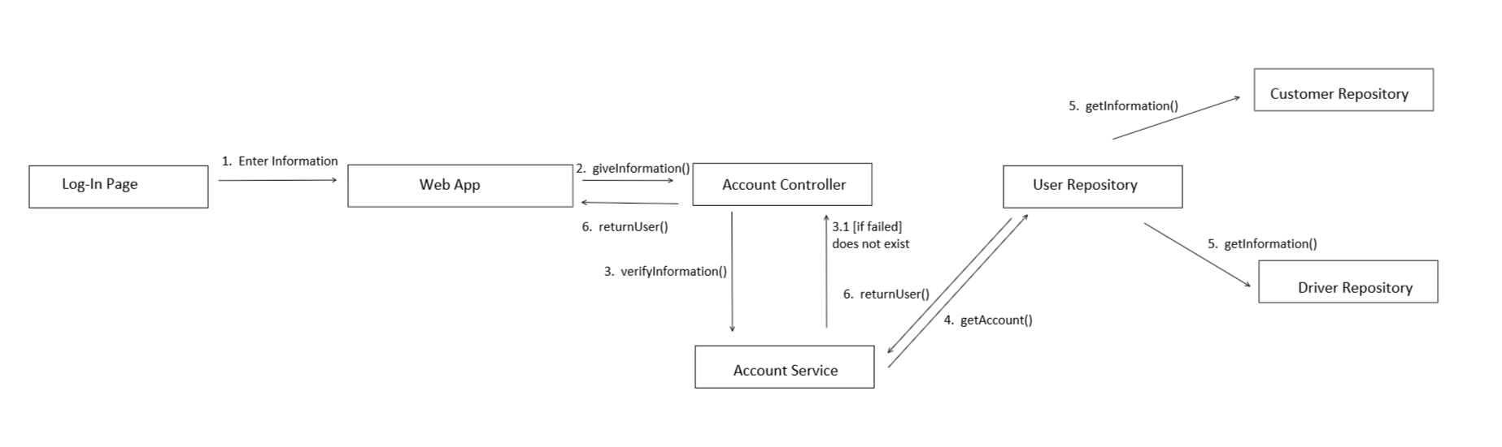

7.3 Kommunikationsdiagramm Request-Page

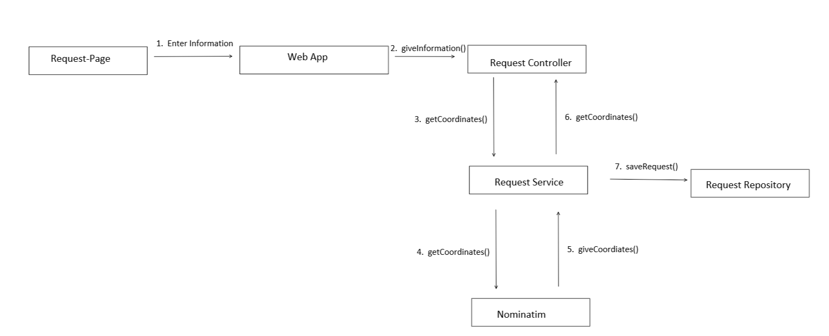

7.3 Kommunikationsdiagramm Map-Page

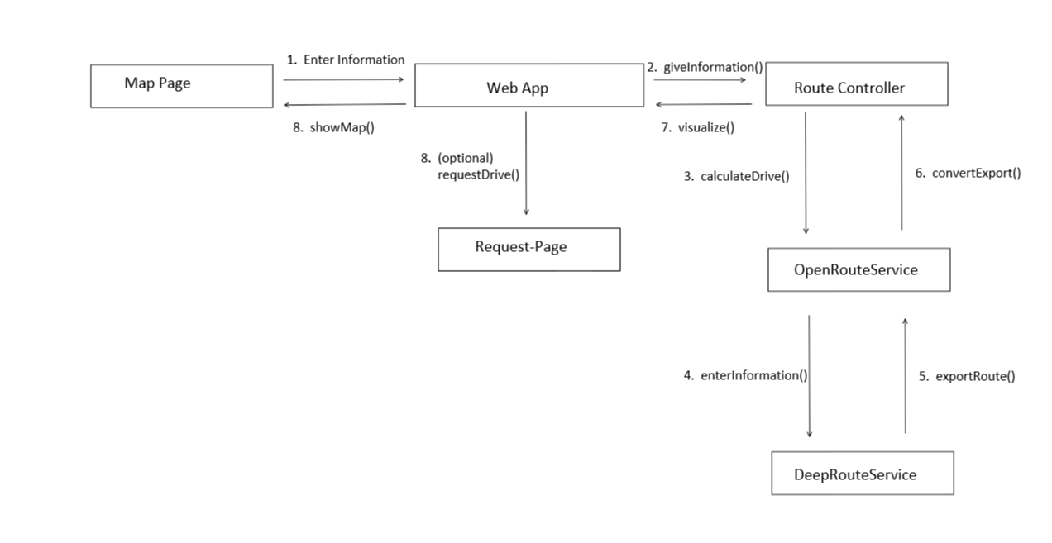

7.3 Kommunikationsdiagramm User-Page

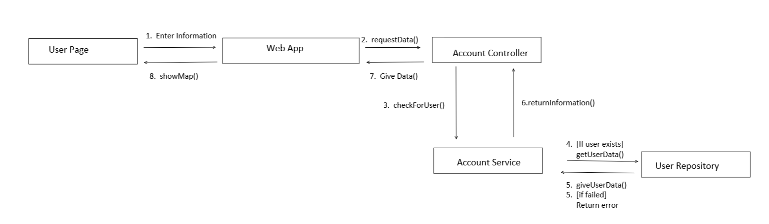

7.3 Klassendiagramm

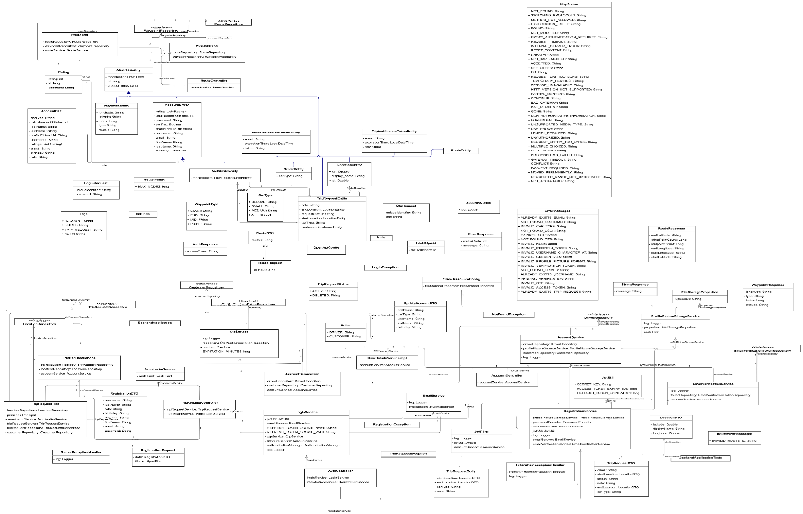

## Funktionalitätsplanung

| **ID** | **Funktionalität** | **Verantwortlicher** | **Abhängige**  **Funktionalitäten** | **Verknüpfte**  **User-Stories** | **Quellcode-**  **referenz** | **Status** |
| --- | --- | --- | --- | --- | --- | --- |
| **1.** | **Registrierung von Benutzern** |  |  |  |  |  |
| 1.1.1 | Datenbank-Modell der abstrakten Entität | Mats Paul Tončik |  |  | entity.AbstractEntity | Fertig |
| 1.1.2 | Datenbank-Modell des abstrakten Account | Mats Paul Tončik | 1.1.1 |  | entity.AccountEntity | Fertig |
| 1.1.3 | Datenbank-Modell des Kunden | Mats Paul Tončik | 1.1.2 |  | entity.CustomerEntity | Fertig |
| 1.1.4 | Datenbank-Modell des Fahrers | Mats Paul Tončik | 1.1.2 |  | entity.DriverEntity | Fertig |
| 1.1.5 | Datenbank-Modell des Email Verifikations Tokens | Mats Paul Tončik | 1.1.1 |  | entity.EmailVerificationTokenEntity | Fertig |
| 1.2.1 | Registrierungs-Prozess starten | Mats Paul Tončik | 1.1.3, 1.1.4, 1.1.5 | 1.1, 1.2 | auth.registration.RegistrationService.register | Fertig |
| 1.2.2 | Verifzierungs-Email an User senden | Mats Paul Tončik | 1.1.5 | 1.1, 1.2 | auth.registration.RegistrationService.sendVerificationEmail, auth.email.EmailService.sendVerificationLink,  email.EmailVerificationService.save | Fertig |
| 1.2.3 | Verifizierungs-Email erneut senden | Mats Paul Tončik | 1.1.1, 1.2.1, 1.2.2 | 1.5 | auth.registration.RegistrationService.resendVerificationEmail | Fertig |
| 1.2.4 | Registrierungs-Prozess abschließen | Mats Paul Tončik | 1.2.1, 1.2.2, 1.2.3 | 1.4 | auth.registration.RegistrationService.verifyEmail,  email.EmailVerificationService.verify | Fertig |
| 1.3.1 | Registrierungspage | Mats Paul Tončik | 1.2.1 | 1.3 | components/register | Fertig |
| **2.** | **Login von Benutzern** |  |  |  |  |  |
| 2.1.1 | Datenbank-Modell des OTP Verifikations Tokens | Mats Paul Tončik | 1.1.1 |  | entity.OPTVerificationTokenEntity | Fertig |
| 2.2.1 | Login-Prozess starten | Mats Paul Tončik | 1.2.4 | 2.1 | auth.login.LoginService.login | Fertig |
| 2.2.2 | OTP per E-Mail senden | Mats Paul Tončik | 2.2.1 | 2.3 | auth.OtpService.generateOtp,  email.EmailService.sendOtp | Fertig |
| 2.2.3 | OTP erneut senden | Mats Paul Tončik | 2.2.2 | 2.3 |  | Fertig |
| 2.2.4 | Login-Prozess abschließen | Mats Paul Tončik | 2.2.1 | 2.2,  2.3 | auth.login.LoginService.verifyOtp,  auth.login.OtpService.validateOtp | Fertig |
| 2.2.5 | Access-Token refreshen | Mats Paul Tončik |  |  | auth.login.LoginService.refresh | Fertig |
| 2.2.6 | JWT Hilfsklasse | Mats Paul Tončik | 2.2.7 |  | auth.JwtUtil | Fertig |
| 2.2.7 | JWT Filter | Mats Paul Tončik | 2.2.1 |  | auth.JwtFilter | Fertig |
| 2.3.1 | Loginpage | Mats Paul Tončik | 2.2.1, 2.2.4 |  | components/login | Fertig |
| 2.3.2 | Authentication Interceptor | Mats Paul Tončik | 2.2.5 |  | interceptors/auth.interceptor.ts | Fertig |
| 2.3.3 | Angular Auth Service | Mats Paul Tončik | 2.2.4, 2.2.5 | 2.2 | services/angular-auth.service | Fertig |
| 2.3.4 | Authentication Guard | Mats Paul Tončik |  |  | guards/auth.guard.ts | Fertig |
| **3.** | **Kartenvisualisierung der Route** |  |  |  |  |  |
| 3.1 | MapComponent | Mohammed Daoudi | 4.2,4.3 | 5.1,5.3 | map.component.ts  map.component.html  map.component.css  map.component.spec.ts | Fertig |
| 3.2 | Datenbankmodell von Routen und Waypoints | Ian Christopher Schirmer |  |  | entity.RouteEntity  entity.WaypointEntity  route.RouteRepository  route.WaypointRepository  route.WaypointType | Fertig |
| 3.3 | Import von GeoJSON | Ian Christopher Schirmer | 3.2 |  | route.RouteService  route.FileRequest  route.jsonimporter.RouteImport | Fertig |
| 3.4 | Routen/Waypoints an das Frontend bereitstellen | Ian Christopher Schirmer | 3.2 |  | route.RouteDTO  route.RouteController  route.RouteService  route.RouteRequest  route.response.RouteResponse  route.response.WaypointResponse  route.RouteErrorMessages | Fertig |
| **4.** | **Fahr Anfrage erstellen** |  |  |  |  |  |
| 4.1.1 | Fahr Anfrage Modell in Datenbank | Thomas Fabio Kaiser | 4.2 | 4.1 | entity.TripRequestEntity  entity.LocationEntity  TripRequestRepository | Fertig |
| 4.1.2 | Location Modell in Datenbank | Thomas Fabio Kaiser | 4.2 | 4.1 | entity.LocationEntity  LocationRepository | Fertig |
| 4.2 | Fahr Anfrage erstellen | Thomas Fabio Kaiser | 4.2.1, 4.3, 4.1.1, 4.1.2, 4.5 | 4.1, 4.1.1, 4.1.2, 4.1.3 | TripRequestController(create), TripRequestService,  TripRequestRepository, TripRequestEntity,  LocationEntity,  TripRequestStatus,  TripRequestBody | Fertig |
| 4.2.1 | Informationen aus Frontend erhalten | Thomas Fabio Kaiser | 4.2 | 4.1.1, 4.1.2, 4.1.3 | TripRequestController, TripRequestService,  TripRequestBody,  LocationDTO | Fertig |
| 4.3 | Koordinaten erhalten | Thomas Fabio Kaiser | 4.2.1 | 4.1.1, 4.1.2 | TripRequestController(searchLocations), TripRequestService, Package: Nominatim | Fertig |
| 4.4 | Fahr Anfrage löschen | Thomas Fabio Kaiser | 4.1.1 | 4.3 | TripRequestController (deleteCurrentActiveTripRequest), TripRequestService, TripRequestRepository | Fertig |
| 4.4.1 | Fahr Anfrage an Frontend schicken | Thomas Fabio Kaiser | 4.1.1, 4.4 | 4.3 | TripRequestController(getCurrentActiveTripRequest), TripRequestService,  TripRequestDTO | Fertig |
| 4.5 | Fahranfrage Formular erstellen | Reine Christiane Demgne | 4.2,4.6,4.1 | 4.2 | fahranfrage-erstellen.component.html  fahranfrage-erstellen.component.ts  fahranfrage-erstellen.component.css | Fertig |
| 4.5 | Fahranfrage als aktiv  markieren | Reine Christiane Demgne | 4.1 | 4.4 | aktive-fahranfrage.component.html  aktive-fahranfrage.component.ts  aktive-fahranfrage.component.css | Fertig |
| 4.6 | Startpunkt und Ziel angeben | Reine Christiane Demgne | 4.3, 4.1 | 4.2,4.6 | fahranfrage-erstellen.component.html  fahranfrage-erstellen.component.ts  fahranfrage-erstellen.component.css | Fertig |
| 4.7 | Aktive Fahranfrage löschen | Reine Christiane Demgne | 4.1,4.4 | 4.4 | aktive-fahranfrage.component.html  aktive-fahranfrage.component.ts  aktive-fahranfrage.component.css | Fertig |
| 4.8 | Hinweisdialog | Reine Christiane Demgne | 4.5,4.1 | 4.5 | active-ride-dialog.component.html  active-ride-dialog.component.ts  active-ride-dialog.component.css | Fertig |
| 4.9 | Löschdialog | Reine Christiane Demgne | 4.1,4.4 | 4.4 | delete-ride-dialog.component.css  delete-ride-dialog.component.html  delete-ride-dialog.component.ts | Fertig |
| **5.** | **Benutzerseiten** |  |  |  |  |  |
| 5.1 | Benutzerseite | Amin Rais | 5.3, 5.5, | 3.7,3.8, 3.9,3.10 | profile  profile.html  profile.css  profile.ts | fertig |
| 5.2 | Benutzerliste | Amin Rais | 5.3, 5.5 | 6.3, 6.4, 6.5, 3.7, | profile-search  profile-search.html  profile-search.css  profile-search.ts | fertig |
| 5.3 | Benutzerprofil suchen | Moyo Fred Aymerick | 1.1.2,  1.1.3,  1.1.4 | 3.1,  3.5,  3.4 | AccountService.java  AccountController.java AccountDTO.java |  |
| 5.4 | Benutzerprofil ändern (Vorname, Nachname, Profilbild…) | Moyo Fred Aymerick | 1.1.2,  1.1.3,  1.1.4 | 3.1,  3.5,  3.4 | AccountService.java  AccountController.java AccountDTO.javA UpdateAccountDto.java |  |
| 5.5 | Benutzerprofil anzeigen | Moyo Fred Aymerick | 1.1.2,  1.1.3,  1.1.4 | 3.1,  3.5,  3.4 | AccountService.java  AccountController.java AccountDTO.java |  |

## Systemtests

| **Datum** | 20.05.2025 | | |
| --- | --- | --- | --- |
| **Tester** | Markus Tohn | | |
| **SW-Version** | V 1.0.0 | | |
| **Vorbedin-gung(en)** | Nutzer “Markus Tohn” mit username “Markus0123” existiert nicht im System. | | |
| **Schritt** | **Aktion (User)** | **Erwartete Reaktion (System)** | **√ / X** |
| 1 | Der Benutzer gibt bei der Registrierung seine persönlichen Daten. | Das System zeigt die eingegebenen Daten im Formular an. | **√** |
| 2 | Der Benutzer gibt das Passwort “Passwort“ auf der Tastatur ein. | Das System zeigt das Passwort durch „*“-Symbole zensiert an. | **√** |
| 3 | Der Benutzer klickt auf “Registrieren“. | Das System zeigt die Meldung “Verifizierungs-Email erfolgreich versandt!“ auf dem Display an. Die Email wurde an die angegebene Email-Addresse geschickt. | **√** |
| 4 | Der Benutzer klickt auf den Verifizierungs-Link in der Email. | Die Email-Addresse wird verifiziert und der Benutzer ist im System angemeldet. | **√** |
| **Nachbe-dingung(en)** | Der Benutzer “Markus Tohn” ist im System registriert und angemeldet. | | **√** |
| **Testurteil** | **Test bestanden.** | | |

## 

| **Datum** | 20.05.2025 | | |
| --- | --- | --- | --- |
| **Tester** | Markus Tohn | | |
| **SW-Version** | V 1.0.0 | | |
| **Vorbedin-gung(en)** | Der Benutzer “Markus Tohn” ist im System angemeldet. | | |
| **Schritt** | **Aktion (User)** | **Erwartete Reaktion (System)** | **√ / X** |
| 1 | Der Benutzer klickt oben rechts auf sein Profil. | Das System zeigt ein Dropdown-Menü an. | **√** |
| 2 | Der Benutzer klickt auf “Logout”. | Das System meldet den Benutzer ab. | **√** |
| **Nachbe-dingung(en)** | Der Benutzer “Markus Tohn” wurde abgemeldet. | | **√** |
| **Testurteil** | **Test bestanden.** | | |

| **Datum** | 20.05.2025 | | |
| --- | --- | --- | --- |
| **Tester** | Markus Tohn | | |
| **SW-Version** | V 1.0.0 | | |
| **Vorbedin-gung(en)** | Der Benutzer “Markus Tohn” ist im System registriert. | | |
| **Schritt** | **Aktion (User)** | **Erwartete Reaktion (System)** | **√ / X** |
| 1 | Der Benutzer gibt im Login-Formular seine Benutzerdaten an. | Das System zeigt die Daten an, das Passwort als * | **√** |
| 2 | Der Benutzer klickt auf “Anmelden”. | Das System startet den Anmeldeprozess und verschickt ein OTP per Email. | **√** |
| 3 | Der Benutzer gibt das OTP an. | Das System zeigt das OTP an. | **√** |
| 4 | Der Benutzer klickt auf “Bestätigen”. | Das System leitet auf die Startseite weiter. | **√** |
| **Nachbe-dingung(en)** | Der Benutzer “Markus Tohn” ist angemeldet. | | **√** |
| **Testurteil** | **Test bestanden.** | | |

## 

| **Datum** | 20.05.2025 | | |
| --- | --- | --- | --- |
| **Tester** | Hakan Oruc | | |
| **SW-Version** | V 1.0.0 | | |
| **Vorbedin-gung(en)** | Der Benutzer “Hakan Oruc” muss angemeldet sein. | | |
| **Schritt** | **Aktion (User)** | **Erwartete Reaktion (System)** | **√ / X** |
| 1 | Der Benutzer klickt auf Fahranfrage. | Das System zeigt ein Formular für die Erstellung einer Fahranfrage | **√** |
| 2 | Der Benutzer füllt das Formular aus und klickt auf Fahranfrage erstellen. | Das System meldet bei gleichen Adressen einen Fehler: "Start- und Zieladresse dürfen nicht gleich sein.” Wenn sie nicht gleich sind, erstellt das System erfolgreich eine Fahranfrage. Das jedoch nur, wenn der User keine aktive Fahranfrage hat. | **√** |
| 3 | Nachdem der Benutzer auf Fahranfrage erstellen geklickt hat kommt man zu aktive Fahranfrage. Der Benutzer klickt dann auf den Button Löschen. | Das System löscht die Fahranfrage und es kann eine neue Fahranfrage gestellt werden. |  |
| **Nachbe-dingung(en)** | Der Benutzer “Markus Tohn” wurde abgemeldet. | | **√** |
| **Testurteil** | **Test bestanden.** | | |

## 

| **Datum** | 20.05.2025 | | |
| --- | --- | --- | --- |
| **Tester** | Delgesch Ali Daud und Lukas Polsfuß | | |
| **SW-Version** | V 1.0.0 | | |
| **Vorbedin-gung(en)** | Der Nutzer ist mit seinem Account angemeldet | | |
| **Schritt** | **Aktion (User)** | **Erwartete Reaktion (System)** | **√ / X** |
| 1 | Der Benutzer klickt auf das Profilbild mit den Initialien | Die Buttons “Profile” und “Log out” werden angezeigt | **√** |
| 2 | Der Nutzer klickt auf Profile | Das System öffnet die eigene Benutzerseite mit den korrekten Daten des Accounts | **√** |
| **Nachbe-dingung(en)** | Der Nutzer sieht die Daten von sich | | **√** |
| **Testurteil** | **Test bestanden.** | | |

## 

| **Datum** | 20.05.2025 | | |
| --- | --- | --- | --- |
| **Tester** | Delgesch Ali Daud und Lukas Polsfuß | | |
| **SW-Version** | V 1.0.0 | | |
| **Vorbedin-gung(en)** | In dem System sind Accounts registriert und der Nutzer ist angemeldet. | | |
| **Schritt** | **Aktion (User)** | **Erwartete Reaktion (System)** | **√ / X** |
| 1 | Der Benutzer geht auf Social | Alle registrierten Accounts werden angezeigt | **√** |
| 2 | Der Nutzer sucht in der Searchbar nach einem Benutzernamen | Das System filtert nach alle Accounts die der Suche entsprechen | **√** |
| 3 | Der Nutzer klickt auf einen Account | Das System zeigt die Accountdaten an | **√** |
| **Nachbe-dingung(en)** | Der Nutzer hat einsicht über die Accountdaten eines anderen Nutzers | | **√** |
| **Testurteil** | **Test bestanden.** | | |

## 

| **Datum** | 20.05.2025 | | |
| --- | --- | --- | --- |
| **Tester** | Kaviksana Ramkumar | | |
| **SW-Version** | V 1.0.0 | | |
| **Vorbedingung(en)** | GeoJSON Karte von OpenRouteService und Benutzer angemeldet. | | |
| **Schritt** | **Aktion (User)** | **Erwartete Reaktion (System)** | **√ / X** |
| 1 | Der Benutzer drückt auf “Karte”. | Die Karte sollte angezeigt werden. | **√** |
| 2 | Der Benutzer sollte auf “GeoJSON auswählen” gehen. | Der Benutzer kann eine GeoJSON-Datei auswählen. | **√** |
| 3 | Der Benutzer wählt eine GeoJSON-Datei aus | Unter dem “GeoJSON auswählen”-Fläche wird der Dateiname der ausgewählten Datei angezeigt. | **√** |
| 4 | Der Benutzer klickt auf den Pfeil | Die Route aus der Datei wird angezeigt. | **√** |
| **Nachbedingung(en)** | Der Benutzer sieht die Karte | | **√** |
| **Testurteil** | **Test bestanden.** | | |

# Zyklus II

## Spezifikationsplanung

| **ID** | **Artefakt** | **Art des Artefakts** | **Verantwortlicher** | **Status** |
| --- | --- | --- | --- | --- |
| **1.** | Geldkonten |  |  |  |
| 1.1 | Aufladen des Geldkontos | User-Story | Amin Rais | Fertig |
| 1.2 | Überweisen des Fahrpreises | User-Story | Amin Rais | Fertig |
| 1.3 | Anzeige für Kontoaufladung | Papierprototyp | Amin Rais | Fertig |
| **2.** | Liste der verfügbaren Fahranfragen |  |  |  |
| 2.1 | Tabelle für die Liste der verfügbare Fahranfrage | Papierprototyp | Reine Christiane Demgne | fertig |
| 2.2 | Eingabefeld für die Aktuelle Adresse der Fahrer | Papierprototyp | Reine Christiane Demgne | fertig |
| 2.4 | Entfernung zwischen der aktuellen Position des Fahrers und dem Startpunkt der Fahrt | User-Story | Moyo Fred Aymerick | Fertig |
| 2.5 | Liste der verfügbaren Fahranfragen | User Story | Moyo Fred Aymerick | Fertig |
| **3.** | Fahrtplanung |  |  |  |
| 3.1 | Automatische Erstellung der Route | User-Story | Thomas Fabio Kaiser | Fertig |
| 3.1.1 | Route bei Einsicht der aktiven Fahrt Anfrage ansehen | User-Story | Thomas Fabio Kaiser | Fertig |
| 3.2 | Berechnung der Gesamtdistanz, Gesamtdauer und Fahrpreis | User-Story | Thomas Fabio Kaiser | Fertig |
| 3.3 | Anzeige der Route auf Karte | Papier Prototyp | Thomas Fabio Kaiser | Fertig |
| 3.4 | Anzeige der Route bei Einsicht der aktiven Fahr Anfrage | Papier Prototyp | Thomas Fabio Kaiser | Fertig |
| **4.** | Fahrtangebote |  |  |  |
| 4.1 | Live-Benachrichtigung über neue Fahrtangebote | Papier Prototyp | Daoudi Mohammed | fertig |
| 4.2 | Angebotsübersicht für Kunden | Papier Prototyp | Daoudi Mohammed | fertig |
| 4.3 | Fahrangebot abgeben | User-Story | Moyo Fred Aymerick | fertig |
| 4.4 | Fahrangebot zurückziehen | User-Story | Moyo Fred Aymerick | fertig |
| 4.5 | Fahrangebot annehmen oder ablehnen | User-Story | Moyo Fred Aymerick | fertig |
| 4.6 | Fahrer Fahranfrage übernehmen | Papier Prototyp | Daoudi Mohammed | In Bearbeitung |
| **5.** | Durchführung einer Fahrt |  |  |  |
| 5.1 | Start der Simulation | User-Story | Mats Paul Tončik | Fertig |
| 5.2 | Stop der Simulation | User-Story | Mats Paul Tončik | Fertig |
| 5.3 | Anpassung der Geschwindigkeit | User-Story | Mats Paul Tončik | Fertig |
| 5.4 | Bewertung der Fahrt | User-Story | Mats Paul Tončik | Fertig |
| 5.5 | Verlauf der Simulation | User-Story | Mats Paul Tončik | Fertig |
| 5.6 | Route der Simulation | User-Story | Mats Paul Tončik | Fertig |
| 5.7 | Wichtige Punkte der Route | User-Story | Mats Paul Tončik | Fertig |
| 5.8 | Simulation | Papierprototyp | Mats Paul Tončik | Fertig |
| **6.** | Fahrthistorie |  |  |  |
| 6.1 | Anzeige der Fahrthistorie | User-Story | Ian Christopher Schirmer | Fertig |
| 6.2 | Sortierung der Einträge | User-Story | Ian Christopher Schirmer | Fertig |
| 6.3 | Suche nach Personen | User-Story | Ian Christopher Schirmer | Fertig |
| 6.4 | Tabelle für Fahrt Historie | Papierprototyp | Reine Christiane  Demgne | fertig |
| 6.5 | Fahrer/Kunde über Suchleiste  suchen | Papierprototyp | Reine Christiane  Demgne | fertig |
| **7.** | Architektur |  |  |  |
| 7.1 | Komponentendiagramm |  | Daoudi  Mohammed | Fertig |
| 7.2 | Klassendiagramm |  | Fred Aymerick Moyo | Fertig |
| 7.3 | Kommunikationsdiagramm |  | Thomas Fabio Kaiser | Fertig |

## 

## User-Stories

| **User Story-ID** | 4.5 |
| --- | --- |
| **User Story-Beschreibung** | Als Kunde  möchte ich ein eingegangenes Fahrangebot akzeptieren oder ablehnen können,  sodass ich selbst entscheide, mit welchem Fahrer ich fahren möchte. |
| **Geschätzter Realisierungsaufwand** | 1 tag |
| **Priorität** | Mittel |
| **Autor** | fred |
| **Abhängigkeiten zu anderen User Stories** | 2,1;2.2;2.3;2.4 |

| **User Story-ID** | 4.4 |
| --- | --- |
| **User Story-Beschreibung** | Als Fahrer  möchte ich mein abgegebenes Angebot zurückziehen können,  sodass ich meine Entscheidung ändern kann, solange der Kunde noch nicht reagiert hat. |
| **Geschätzter Realisierungsaufwand** | 1 tag |
| **Priorität** | Mittel |
| **Autor** | fred |
| **Abhängigkeiten zu anderen User Stories** | 2,1;2.2;2.3;2.4 |

| **User Story-ID** | 4.5 |
| --- | --- |
| **User Story-Beschreibung** | Titel: Fahrangebot für eine Anfrage abgeben  Als Fahrer  möchte ich auf eine offene Fahranfrage ein Angebot abgeben können,  sodass der Kunde sehen kann, dass ich bereit bin, ihn zu fahren. |
| **Geschätzter Realisierungsaufwand** | 1 tag |
| **Priorität** | Mittel |
| **Autor** | fred |
| **Abhängigkeiten zu anderen User Stories** | 2,1;2.2;2.3;2.4 |

| **User Story-ID** | 1.1 |
| --- | --- |
| **User Story-Beschreibung** | Als Nutzer ich mein Geldkonto aufladen können, damit ich mit dem Geld nachher Fahrten bezahlen kann |
| **Geschätzter Realisierungsaufwand** | 5 Tage |
| **Priorität** | Hoch |
| **Autor** | Amin Rais |
| **Abhängigkeiten zu anderen User Stories** | 1.2, 1.3 |

| **User Story-ID** | 1.2 |
| --- | --- |
| **User Story-Beschreibung** | Als Nutzer möchte ich, das zum Ende einer Fahrt, die Fahrtkosten vom Geldkonto des Kunden angezogen werden und dem Fahrer auf sein Konto überwiesen werden |
| **Geschätzter Realisierungsaufwand** | 3 Tage |
| **Priorität** | Hoch |
| **Autor** | Amin Rais |
| **Abhängigkeiten zu anderen User Stories** | 1.2, 1.3 |

| **User Story-ID** | 3.1 |
| --- | --- |
| **User Story-Beschreibung** | Als Kunde möchte ich bei Erstellung der Fahrt Anfrage live die erstellte Route ansehen können, sodass ich die erstellte Route nachvollziehen kann. |
| **Geschätzter Realisierungsaufwand** | 3 Tage |
| **Priorität** | Hoch |
| **Autor** | Thomas Fabio Kaiser |
| **Abhängigkeiten zu anderen User Stories** | 3.1.1, 3.2 |

| **User Story-ID** | 3.1.1 |
| --- | --- |
| **User Story-Beschreibung** | Als Kunde möchte ich bei der Einsicht meiner aktiven Fahrt Anfrage meine Route anschauen können, sodass ich den Status meiner Route anschauen kann. |
| **Geschätzter Realisierungsaufwand** | 1 Tag |
| **Priorität** | Mittel |
| **Autor** | Thomas Fabio Kaiser |
| **Abhängigkeiten zu anderen User Stories** | 3.1, 3.2 |

| **User Story-ID** | 3.2 |
| --- | --- |
| **User Story-Beschreibung** | Als Kunde möchte ich meine Gesamtdistanz, Gesamtdauer und Preis der Fahrt ansehen können, sodass ich mehr Informationen über meine Fahrt habe. |
| **Geschätzter Realisierungsaufwand** | 4 Stunden |
| **Priorität** | Mittel |
| **Autor** | Thomas Fabio Kaiser |
| **Abhängigkeiten zu anderen User Stories** | 3.1, 3.1.1 |

| **User Story-ID** | 5.1 |
| --- | --- |
| **User Story-Beschreibung** | Als Teilnehmer einer Fahrt möchte ich die Simulation starten können, sodass sich der Marker bewegt. |
| **Geschätzter Realisierungsaufwand** | 1 Tag |
| **Priorität** | mittel |
| **Autor** | Mats Paul Tončik |
| **Abhängigkeiten zu anderen User Stories** | 5.2, 5.3 |

| **User Story-ID** | 5.2 |
| --- | --- |
| **User Story-Beschreibung** | Als Teilnehmer einer Fahrt möchte ich die Simulation stoppen können, sodass sich der Marker nicht mehr bewegt. |
| **Geschätzter Realisierungsaufwand** | 1 Tag |
| **Priorität** | mittel |
| **Autor** | Mats Paul Tončik |
| **Abhängigkeiten zu anderen User Stories** | 5.1, 5.3 |

| **User Story-ID** | 5.3 |
| --- | --- |
| **User Story-Beschreibung** | Als Teilnehmer einer Fahrt möchte ich die Simulationsgeschwindigkeit anpassen können, um die Geschwindigkeit des Markers zu erhöhen. |
| **Geschätzter Realisierungsaufwand** | 2 Tage |
| **Priorität** | mittel |
| **Autor** | Mats Paul Tončik |
| **Abhängigkeiten zu anderen User Stories** | 5.1, 5.2 |

| **User Story-ID** | 5.4 |
| --- | --- |
| **User Story-Beschreibung** | Als Teilnehmer der Fahrt möchte ich die Fahrt bewerten können, sodass der Partner sehen kann, wie ich die Fahrt fand. |
| **Geschätzter Realisierungsaufwand** | 1 Tag |
| **Priorität** | mittel |
| **Autor** | Mats Paul Tončik |
| **Abhängigkeiten zu anderen User Stories** |  |

| **User Story-ID** | 5.5 |
| --- | --- |
| **User Story-Beschreibung** | Als Teilnehmer der Fahrt möchte ich den Marker auf der Karte sehen, sodass ich weiß wie weit die Simulation vorangeschritten ist. |
| **Geschätzter Realisierungsaufwand** | 6 Stunden |
| **Priorität** | hoch |
| **Autor** | Mats Paul Tončik |
| **Abhängigkeiten zu anderen User Stories** |  |

| **User Story-ID** | 5.6 |
| --- | --- |
| **User Story-Beschreibung** | Als Teilnehmer der Fahrt möchte ich die Route auf der Karte sehen, sodass ich weiß entlang welcher Route die Fahrt geht. |
| **Geschätzter Realisierungsaufwand** | 30 Minuten |
| **Priorität** | hoch |
| **Autor** | Mats Paul Tončik |
| **Abhängigkeiten zu anderen User Stories** |  |

| **User Story-ID** | 5.7 |
| --- | --- |
| **User Story-Beschreibung** | Als Teilnehmer der Fahrt möchte ich wichtige Punkte auf der Karte sehen, sodass ich weiß wo die Fahrt startet und endet. |
| **Geschätzter Realisierungsaufwand** | 30 Minuten |
| **Priorität** | hoch |
| **Autor** | Mats Paul Tončik |
| **Abhängigkeiten zu anderen User Stories** |  |

| **User Story-ID** | 6.1 |
| --- | --- |
| **User Story-Beschreibung** | Als Benutzer möchte ich die eigene Fahrthistorie als Tabelle einsehen können. |
| **Geschätzter Realisierungsaufwand** | 2 Tage |
| **Priorität** | hoch |
| **Autor** | Ian Christopher Schirmer |
| **Abhängigkeiten zu anderen User Stories** |  |

| **User Story-ID** | 6.2 |
| --- | --- |
| **User Story-Beschreibung** | Als Benutzer möchte ich die Tabelle der Fahrthistorie nach jeder Spalte sortieren. |
| **Geschätzter Realisierungsaufwand** | 2 Tage |
| **Priorität** | mittel |
| **Autor** | Ian Christopher Schirmer |
| **Abhängigkeiten zu anderen User Stories** | 6.1 |

| **User Story-ID** | 6.3 |
| --- | --- |
| **User Story-Beschreibung** | Als Kunde möchte ich gezielt nach Fahrten eines Fahrers suchen, als Fahrer umgekehrt. |
| **Geschätzter Realisierungsaufwand** | 2 Tage |
| **Priorität** | mittel |
| **Autor** | Ian Christopher Schirmer |
| **Abhängigkeiten zu anderen User Stories** | 6.1 |

Papierprototypen

**ID: 1.4**

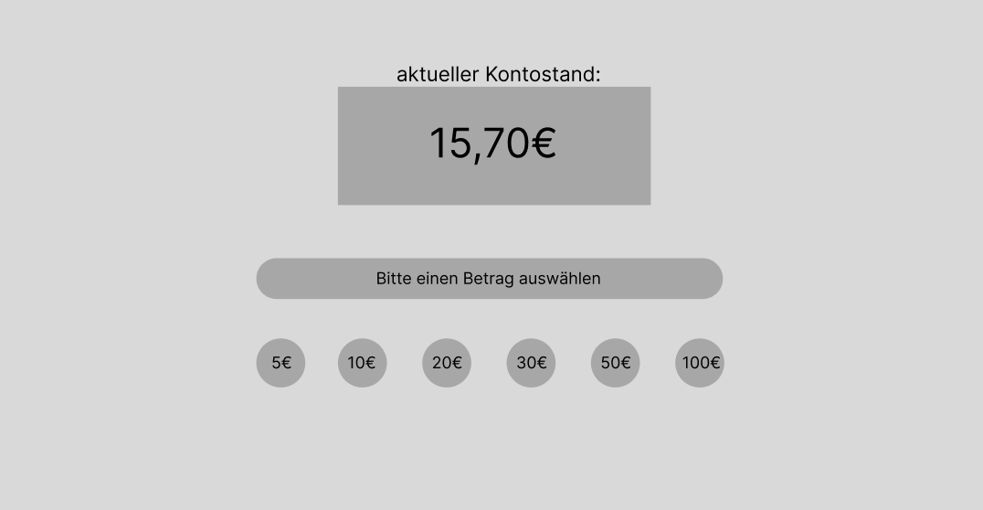

**ID: 2.1, 2.2, 4.3**

Wenn man auf “Verfügbare Fahranfragen” klickt, kommt man zu dieser Seite.

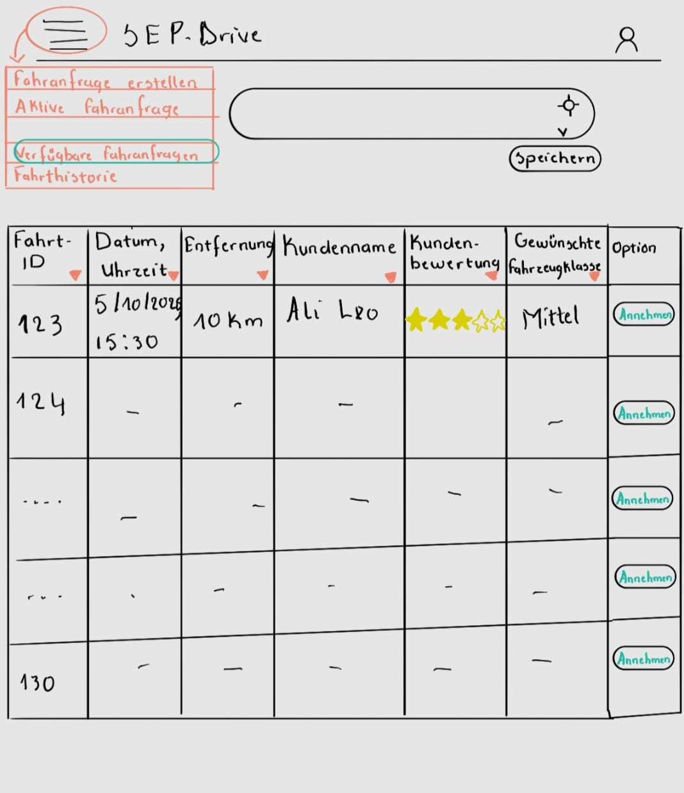

**ID: 3.3**

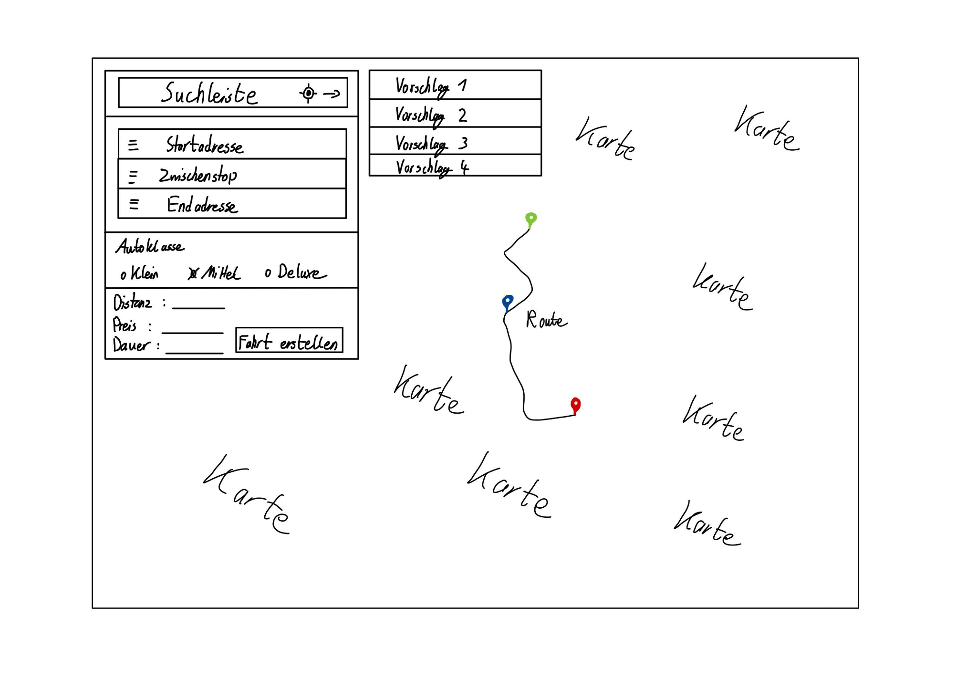

**ID: 3.4**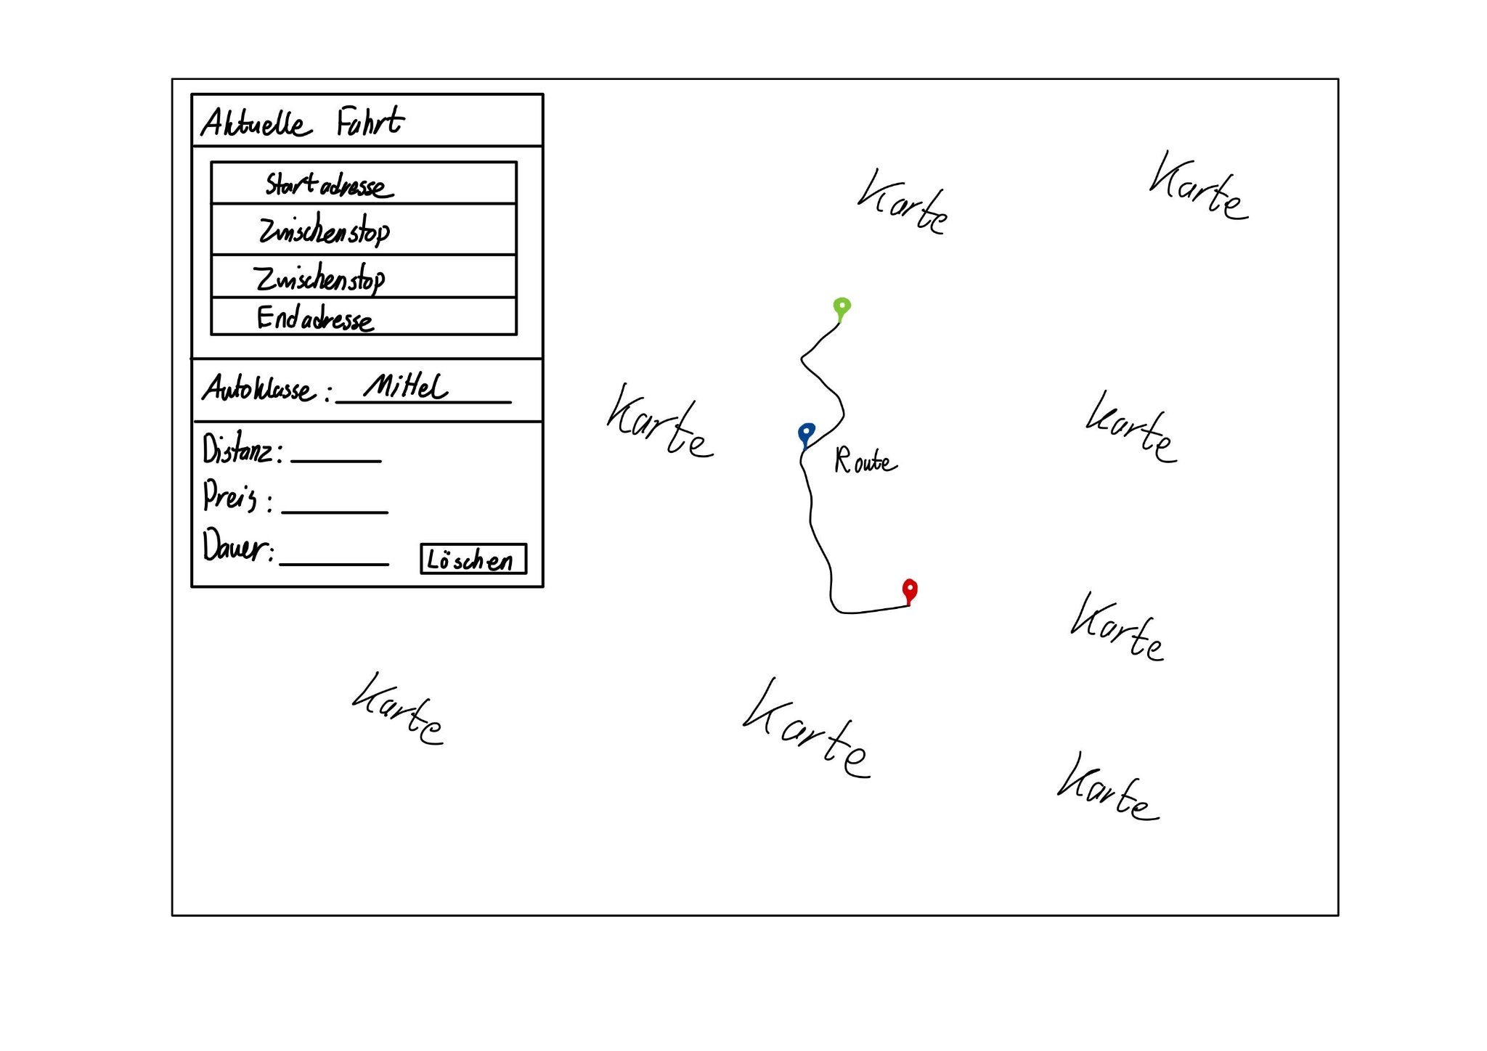

**ID: 4.1**

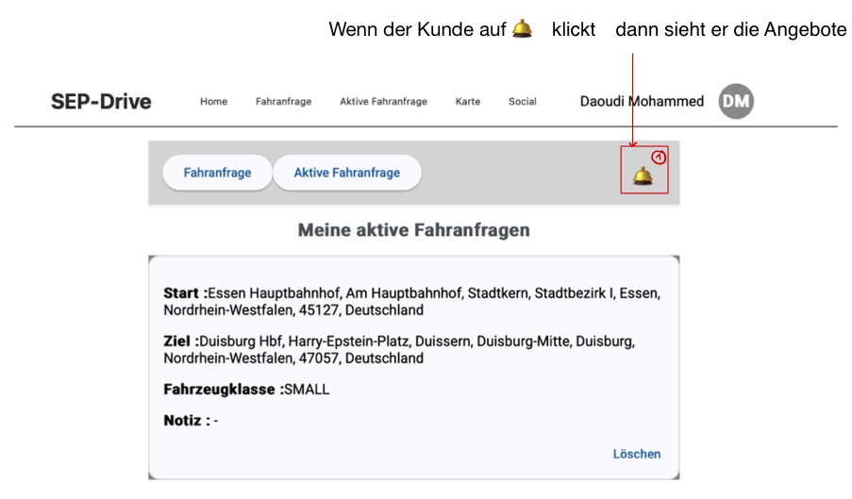

**ID: 4.2**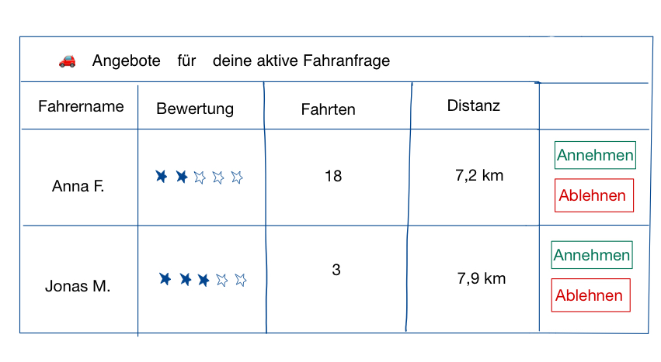

**ID: 5.8**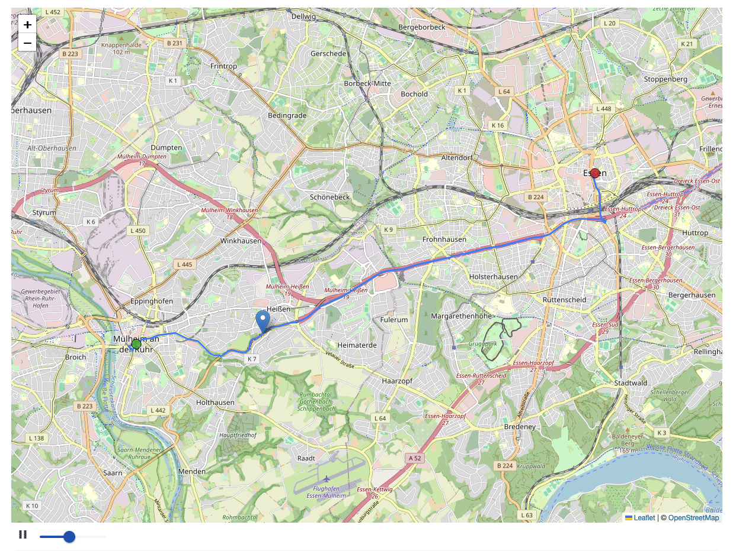

Der Benutzer kann die Fahrt simulieren. Dafür kann er über den Knopf unten links die Simulation starten bzw. pausieren. Mit dem Slider lässt sich die Simulationsgeschwindigkeit zwischen mindestens 3 Sekunden und maximal 30 Sekunden einstellen. Der blaue Marker auf der Karte zeigt die aktuelle Position der Simulation an.

**ID: 6.4, 6.5**

Wenn man auf Fahrthistorie klickt, kommt man zu diese Seite

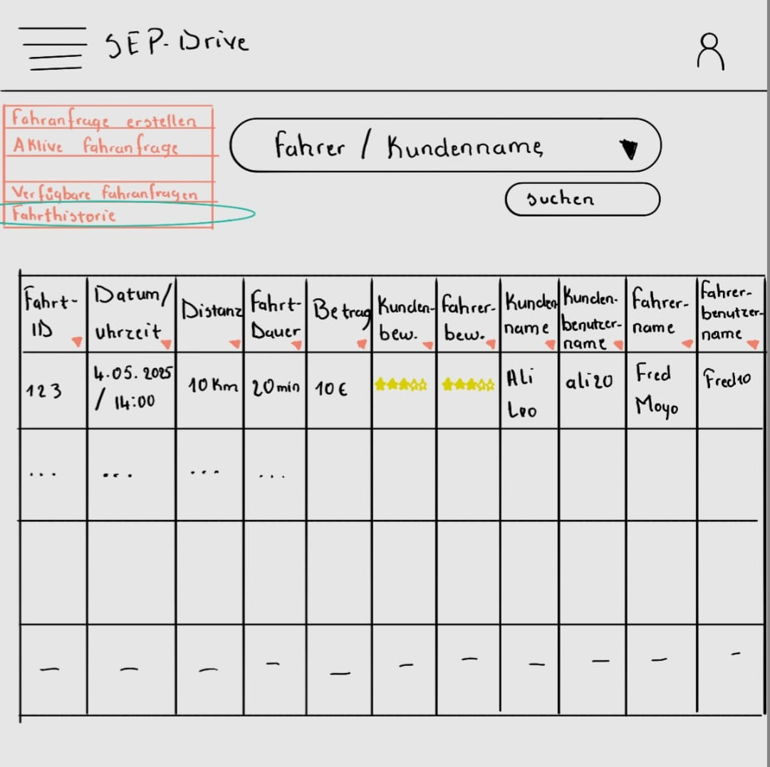

## 

## 

## 

## 

## 

## 

## 

## Strukturdiagramme (Komponenten- und Klassendiagramme)

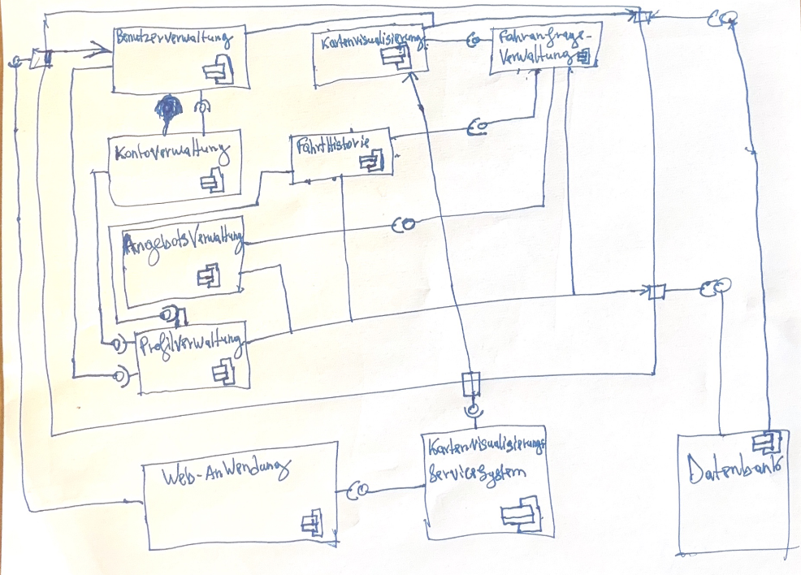

## Verhaltensdiagramme (Kommunikationsdiagramme)

7.3 Kommunikationsdiagramm Fahrt Historie:

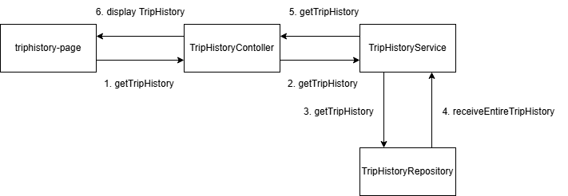

7.3 Kommunikationsdiagramm Fahrsimulation:

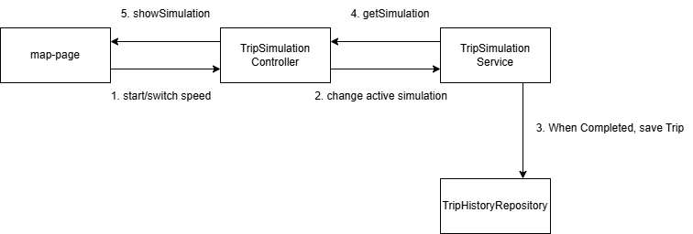

7.3 Kommunikationsdiagramm Fahrangebot:

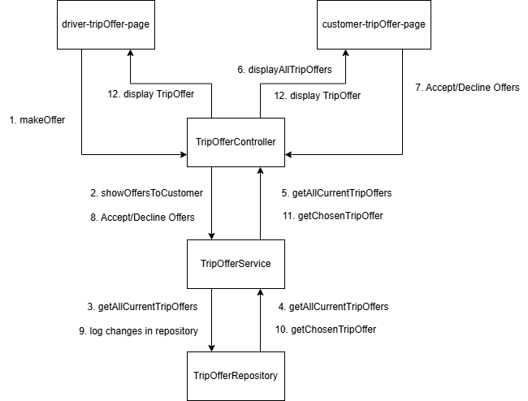

7.3 Kommunikationsdiagramm Fahrtplanung:

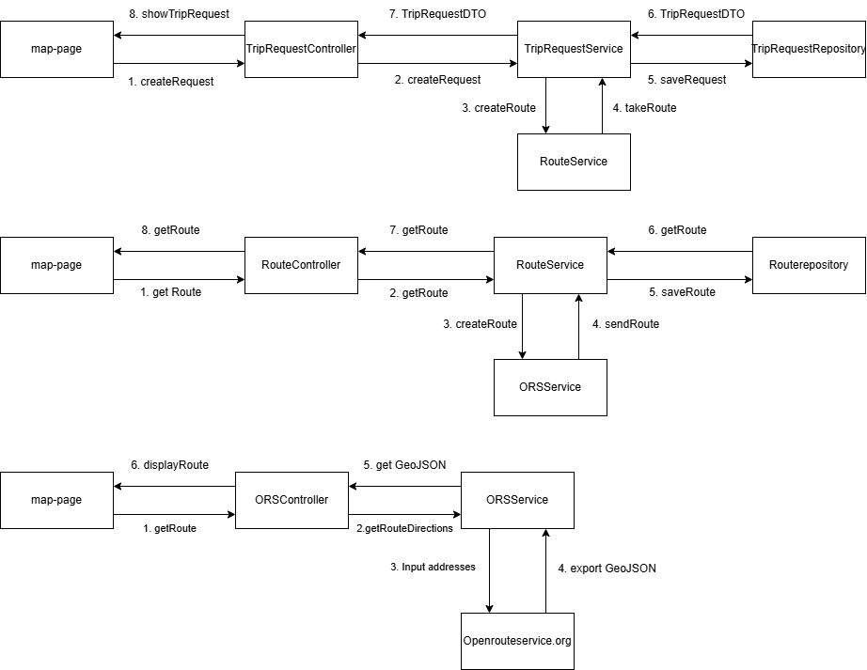

7.3 Kommunikationsdiagramm Liste der verfügbaren Fahranfragen:

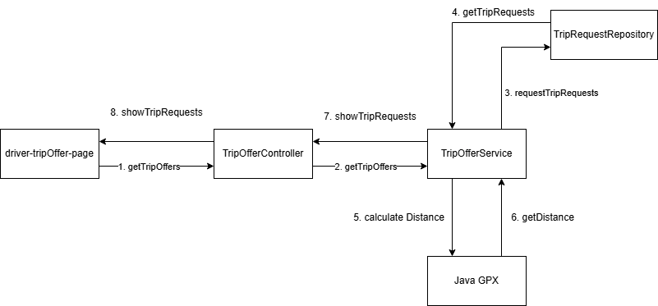

7.3 Kommunikationsdiagramm Geldkonten:

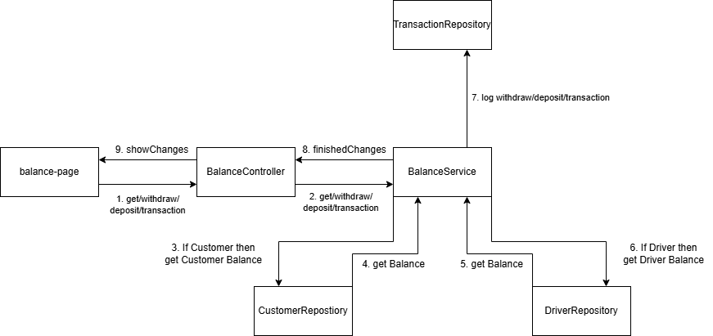

## Funktionalitätsplanung

| **ID** | **Funktionalität** | **Verantwyortlicher** | **Abhängige**  **Funktionalitäten** | **Verknüpfte**  **User-Stories** | **Quellcodereferenz** | **Status** |
| --- | --- | --- | --- | --- | --- | --- |
| **1.** | Geldkonten |  |  |  |  |  |
| 1.1 | Aufladen des Geldkontos | Amin Rais | 1.4 | 1.1 | backend\src\main\java\com\sep\backend\account\balance  TransactionService.java  TransactionController | Fertig |
| 1.2 | Berechnen des Geldkontos | Amin Rais | 1.1,1.3 | 1.2 | backend\src\main\java\com\sep\backend\account\balance  TransactionService.java  TransactionController | Fertig |
| 1.3 | Abheben des Geldkontos | Amin Rais | 1.4 | 1.3 | backend\src\main\java\com\sep\backend\account\balance  TransactionService.java  TransactionController | Fertig |
| 1.4 | Darstellung des Geldkontos | Amin Rais | 1.1, 1.3 | 1.1 | frontend\src\app\components\balance  Balance.html  [Balance.ts](http://balance.ts)  balance.css | Fertig |
| **2.** | Liste der verfügbaren Fahranfragen |  |  |  |  |  |
| 2.1 | Tabelle der verfügbaren Fahranfragen | Reine Christiane  Demgne | 2.2 |  | frontend/src/app/components/available-triprequest/[available-triprequest.component.ts](http://available-triprequest.component.ts)  frontend/src/app/components/available-triprequest/[available-triprequest.component.](http://available-triprequest.component.ts)html  *(außer ngOnDestroy(),getCurrentActiveTripOffer(),revokeTripOffer(),createTripOffer(),und notification service) | Fertig |
| 2.2 | Input Feld für der Fahrers Startadresse | Reine Christiane  Demgne | 2.2 |  | frontend/src/app/components/available-triprequest/[available-triprequest.component.ts](http://available-triprequest.component.ts)  [available-triprequest.component.](http://available-triprequest.component.ts)html | Fertig |
| 2.3 | Sortierung nach jeder Spalte | Reine Christiane  Demgne | 2.3 |  | frontend/src/app/components/available-triprequest/[available-triprequest.component.ts](http://available-triprequest.component.ts)  [available-triprequest.component.](http://available-triprequest.component.ts)html | Fertig |
| 2.4 | Liste der verfügbaren Fahranfragen und deren Schnittstelle erstellen | Moyo Fred Aymerick |  |  | backend/src/main/java/com/sep/backend/trip/request/TripRequestService.java  backend/src/main/java/com/sep/backend/trip/request/TripRequestController.java | Fertig |
| **3.** | Fahrtplanung |  |  |  |  |  |
| 3.1 | ORS GeoJSON | Thomas Fabio Kaiser | 3.2 | 3.1, 3.2 | backend/src/main/java/com/sep/backend/ors/data.* | Fertig |
| 3.2 | Route bestimmen und an Frontend schicken | Thomas Fabio Kaiser | 3.1 | 3.1 | backend/src/main/java/com/sep/backend/ors/ORSController  backend/src/main/java/com/sep/backend/ors/ORSService  backend/src/main/java/com/sep/backend/ors/RouteRequestBody  backend/src/main/java/com/sep/backend/ors/data/ORSFeatureCollection | Fertig |
| 3.3 | Route Entity speichern | Thomas Fabio Kaiser | 3.1, 3.2 | 3.1 | backend/src/main/java/com/sep/backend/entity/RouteEntity  backend/src/main/java/com/sep/backend/route/RouteRepository  backend/src/main/java/com/sep/backend/route/RouteService  backend/src/main/java/com/sep/backend/trip/request/TripRequestService | Fertig |
| 3.4 | Fahranfrage Erstellen im Frontend | Thomas Fabio Kaiser | 3.2 | 3.1, 3.2 | frontend/src/app/components/trip-request/[trip-request.component.ts](http://trip-request.component.ts)  frontend/src/app/components/trip-request/trip-request.component.html  frontend/src/app/components/trip-request/trip-request.component.css  backend/src/…/nominatim/NominatimController  backend/src/…/trip/request/TripRequestDTO | Fertig |
| 3.5 | Aktive Fahranfrage im Frontend | Thomas Fabio Kaiser | 3.2 | 3.1.1, 3.2 | frontend/src/app/components/trip-request/[trip-request.component](http://trip-request.component.ts)  frontend/src/app/components/trip-request/[trip-request](http://trip-request.component.ts).component.html  frontend/src/app/components/trip-request/[trip-request](http://trip-request.component.ts).component.css  backend/src/main/java/com/sep/backend/trip/request/TripRequestDTO | Fertig |
| **4.1** | Fahrtangebote  (Backend) |  |  |  | Pfad: [backend](https://git.uni-due.de/sep/sommersemester_2025/gruppe-m-p/gruppe-p/-/tree/cb2f5303c80af2e7871fd68114010b2dede214db/backend)/[src](https://git.uni-due.de/sep/sommersemester_2025/gruppe-m-p/gruppe-p/-/tree/cb2f5303c80af2e7871fd68114010b2dede214db/backend/src)/[main](https://git.uni-due.de/sep/sommersemester_2025/gruppe-m-p/gruppe-p/-/tree/cb2f5303c80af2e7871fd68114010b2dede214db/backend/src/main)/[java](https://git.uni-due.de/sep/sommersemester_2025/gruppe-m-p/gruppe-p/-/tree/cb2f5303c80af2e7871fd68114010b2dede214db/backend/src/main/java)/[com](https://git.uni-due.de/sep/sommersemester_2025/gruppe-m-p/gruppe-p/-/tree/cb2f5303c80af2e7871fd68114010b2dede214db/backend/src/main/java/com)/[sep](https://git.uni-due.de/sep/sommersemester_2025/gruppe-m-p/gruppe-p/-/tree/cb2f5303c80af2e7871fd68114010b2dede214db/backend/src/main/java/com/sep)/[backend](https://git.uni-due.de/sep/sommersemester_2025/gruppe-m-p/gruppe-p/-/tree/cb2f5303c80af2e7871fd68114010b2dede214db/backend/src/main/java/com/sep/backend)/[trip](https://git.uni-due.de/sep/sommersemester_2025/gruppe-m-p/gruppe-p/-/tree/cb2f5303c80af2e7871fd68114010b2dede214db/backend/src/main/java/com/sep/backend/trip)/[offer](https://git.uni-due.de/sep/sommersemester_2025/gruppe-m-p/gruppe-p/-/tree/cb2f5303c80af2e7871fd68114010b2dede214db/backend/src/main/java/com/sep/backend/trip/offer)  Für alle:  TripOfferController  TripOfferService  TripOfferRepository  TripOfferStatus |  |
| 4.1.1 | Angebote an Kunden bereitstellen | Ian Christopher Schirmer |  |  | TripOffer  TripOfferService.getTripOfferList | Fertig |
| 4.1.2 | Anfrage hinzufügen | Ian Christopher Schirmer |  | 4.3 | TripOfferService.createNewTripOffer | Fertig |
| 4.1.3 | Anfrage akzeptieren/  ablehnen | Ian Christopher Schirmer |  | 4.5 | TripOfferService.acceptTripOffer  TripOfferService.rejectTripOffer | Fertig |
| 4.1.4 | Anfrage zurückziehen | Ian Christopher Schirmer |  | 4.4 | TripOfferService.revokeTripOffer | Fertig |
| **4.2** | Fahrtangebote  (Frontend) |  |  |  |  |  |
| 4.2.1 | button Fahrt anbieten oder zurückziehen Fahrer | Daoudi Mohammed |  | 4.3, 4.4 | frontend/src/app/components/available-triprequest/[available-triprequest.component.ts](http://available-triprequest.component.ts)  frontend/src/app/components/available-triprequest/[available-triprequest.component.](http://available-triprequest.component.ts)html  (außer onSave(),currentLocation(),ngAfterViewInit(),triprequestService) | Fertig |
| 4.2.2 | Button deaktivieren, wenn Fahrer bereits angeboten hat | Daoudi Mohammed |  |  | frontend/src/app/components/available-triprequest/[available-triprequest.component.ts](http://available-triprequest.component.ts)  frontend/src/app/components/available-triprequest/[available-triprequest.component.](http://available-triprequest.component.ts)html  (außer onSave(),currentLocation(),ngAfterViewInit(),triprequestService) | Fertig |
| 4.2.3 | Angebotsübersicht Kunde | Daoudi Mohammed |  |  | frontend/src/app/components/trip-offers/[trip-offers.component](http://trip-request.component.ts).ts  frontend/src/app/components/trip-offers/[trip-](http://trip-request.component.ts)offers.component.html  frontend/src/app/components/trip-offers/[trip-](http://trip-request.component.ts)offers.component.css | Fertig |
| 4.2.4 | Kunde Fahrangebot annehmen oder ablehnen | Daoudi Mohammed |  | 4.5 | frontend/src/app/components/trip-offers/[trip-offers.component](http://trip-request.component.ts).ts  frontend/src/app/components/trip-offers/[trip-](http://trip-request.component.ts)offers.component.html  frontend/src/app/components/trip-offers/[trip-](http://trip-request.component.ts)offers.component.css | Fertig |
| 4.2.5 | Live benachrichtigung bei neuem Fahrangebot | Daoudi Mohammed |  |  | frontend/src/app/components/notification/notification[.component](http://trip-request.component.ts).ts  frontend/src/app/components/notification/notification.component.html | Fertig |
| **5.** | Durchführung einer Fahrt |  |  |  |  |  |
| 5.1 | Benachrichtigungen senden | Mats Paul Tončik | 5.2, 5.4 | 4.2.5 | backend/src/main/java/com/sep/backend/notification/Notification.java  backend/src/main/java/com/sep/backend/notification/NotificationController.java  backend/src/main/java/com/sep/backend/notification/NotificationRepository.java  backend/src/main/java/com/sep/backend/notification/NotificationService.java  backend/src/main/java/com/sep/backend/notification/NotificationType.java  backend/src/main/java/com/sep/backend/notification/NotificationTypes.java  backend/src/main/java/com/sep/backend/validators/NotificationTypeValidator.java | Fertig |
| 5.2 | Benachrichtigungen erhalten | Mats Paul Tončik | 4.2.5, 5.1, 5.4 |  | frontend/src/app/services/[angular-notification.service.ts](http://angular-notification.service.ts)  frontend/src/app/services/stomp.service.ts | Fertig |
| 5.3 | Datenbankmodelle | Mats Paul Tončik |  | 5.4, 5.6, 5.7 | backend/src/main/java/com/sep/backend/entity/LocationEntity.java  backend/src/main/java/com/sep/backend/entity/NotificationEntity.java  backend/src/main/java/com/sep/backend/entity/RouteEntity.java  backend/src/main/java/com/sep/backend/entity/TransactionEntity.java  backend/src/main/java/com/sep/backend/entity/TripHistoryEntity.java  backend/src/main/java/com/sep/backend/entity/TripOfferEntity.java  backend/src/main/java/com/sep/backend/entity/TripRequestEntity.java | Fertig |
| 5.4 | WebSocket Config | Mats Paul Tončik | 5.1, 5.5, 5.6 |  | backend/src/main/java/com/sep/backend/AuthChannelInterceptor.java  backend/src/main/java/com/sep/backend/WebSocketAuthService.java  backend/src/main/java/com/sep/backend/WebSocketConfig.java | Fertig |
| 5.5 | Serverseitige Simulation einer Fahrt | Mats Paul Tončik | 5.6 | 5.* | backend/src/main/java/com/sep/backend/trip/simulation/data/SimulationAction.java  backend/src/main/java/com/sep/backend/trip/simulation/data/SimulationActionParameters.java  backend/src/main/java/com/sep/backend/trip/simulation/data/SimulationActionTypes.java  backend/src/main/java/com/sep/backend/trip/simulation/ActionStore.java  backend/src/main/java/com/sep/backend/trip/simulation/TripSimulationController.java  backend/src/main/java/com/sep/backend/trip/simulation/TripSimulationService.java  backend/src/main/java/com/sep/backend/trip/simulation/TripSimulationStompController.java | Fertig |
| 5.6 | Clientseitige Simulation einer Fahrt | Mats Paul Tončik | 5.5 | 5.* | frontend/src/app/components/trip-visualizer  frontend/src/app/components/trip-simulation  frontend/src/app/resolvers/[trip-offer.resolver.t](http://trip-offer.resolver.ts)s  frontend/src/app/components/trip-offer | Fertig |
| 5.7 | Pipes | Mats Paul Tončik |  |  | frontend/src/app/pipes/*  frontend/src/app/pipes/[car-type.pipe.ts](http://car-type.pipe.ts)  frontend/src/app/pipes/[euro.pipe.ts](http://euro.pipe.ts)  frontend/src/app/pipes/[meter-to-km.pipe.ts](http://meter-to-km.pipe.ts)  frontend/src/app/pipes/[seconds-to-time.pipe.t](http://seconds-to-time.pipe.ts)s  frontend/src/app/pipes/trip-offer-status.pipe.ts | Fertig |
| **6.** | Fahrthistorie |  |  |  |  |  |
| 6.1 | Input Feld für  Suche nach Fahrername oder Kundenname | Reine Christiane  Demgne | 6.5 | 6.3 | frontend/src/app/components/trip-history/[trip-history.component.ts](http://trip-history.component.ts)  frontend/src/app/components/trip-history/trip-history.component.html | Fertig |
| 6.2 | Tabelle der abgeschlossen Fahrten | Reine Christiane  Demgne | 6.4 | 6.1 | frontend/src/app/components/trip-history/[trip-history.component.ts](http://trip-history.component.ts)  frontend/src/app/components/trip-history/trip-history.component.html | Fertig |
| 6.3 | Sortierung nach jede Spalte | Reine Christiane  Demgne | 6.4 | 6.2 | frontend/src/app/components/trip-history/[trip-history.component.ts](http://trip-history.component.ts)  frontend/src/app/components/trip-history/trip-history.component.html | Fertig |
| 6.4 | Fahrthistorie  erstellen und anzeigen lassen | Moyo Fred Aymerick |  |  | backend\src\main\java\com\sep\backend\trip\history\TripHistoryController.java ,  backend\src\main\java\com\sep\backend\trip\history\TripHistoryDTO.java  backend\src\main\java\com\sep\backend\trip\history\TripHistoryRepository.java   backend\src\main\java\com\sep\backend\trip\history\TripHistoryService.java | Fertig |

## Modultests

| **ID** | **Getestete Funktionalität** | **Quellcode Referenz** | **Status** |
| --- | --- | --- | --- |
| **1** | Abheben vom Geldkonto | backend\src\test\java\com\sep\backend\BalanceServiceTest.java | Fertig |
| **2** | Überweisen des Fahrpreises | backend\src\test\java\com\sep\backend\BalanceServiceTest.java | Fertig |
| **3** | Kleines/Mittlere und Deluxe Auto valide Distanz | backend/src/test/java/com/sep/backend/TripRequestTest.java -> testSmallCarValidDistance(), testMediumCarValidDistance(), testDeluxeCarValidDistance() | Fertig |
| **4** | Invalide Autoklasse | backend/src/test/java/com/sep/backend/TripRequestTest.java -> testInvalidCarType() | Fertig |
| **5** | Negative Distanz + 0 Distanz | backend/src/test/java/com/sep/backend/TripRequestTest.java -> testNegativeDistance(), testZeroDistance() | Fertig |
| **6** | Valide Fahrpreisberechnung mit kleinen, mittleren und deluxe Auto | backend/src/test/java/com/sep/backend/TripRequestTest.java -> testSmallCarRoundUp(), testMediumCarEdgeCase(), testDeluxeCarLongDistance() | Fertig |
| **7** | Liste der verfügbaren Fahrangfrage anzeigen | backend/src/test/java/com/sep/backend/tripServiceIntegrationTest | Fertig |
| **8** | Trip Historie anzeigen | backend/src/test/java/com/sep/backend/tripServiceIntegrationTest | Fertig |

## 

## 

## 

## 

## 

## 

## 

## 

## 

## 

## Systemtests

| **Datum** | 17.06.2025 | | |
| --- | --- | --- | --- |
| **Tester** | Markus Tohn | | |
| **SW-Version** | v2-RC4 | | |
| **Vorbedingung(en)** | Der Kunde existiert im System. | | |
| **Schritt** | **Aktion (User)** | **Erwartete Reaktion (System)** | **√ / X** |
| 1 | Kunde gibt Adressen in die Suchleiste ein. Vertauscht die Reihenfolge der Adressen. | Route wird angezeigt auf der Karte mit Start, Ende und Zwischenstopps. Distanz, Dauer und Preis werden angezeigt bei richtiger Route. Route wird live geupdated bei neuen Adressen oder Reihenfolge. | **√** |
| 2 | Kunde klickt auf Fahranfrage erstellen | Fahranfrage wird erfolgreich erstellt und wird zur aktiven Fahranfrage weitergeleitet. Bei aktiver Fahranfrage ist die Route immernoch sichtbar mit den Stopps. | **√** |
| 3 | Kunde klickt auf Fahranfrage löschen | Fahranfrage wird gelöscht und Kunde wird zurück zur Fahranfragen Erstellung weitergeleitet. | **√** |
| **Nachbedingung(en)** | Fahranfrage existiert nicht. | | **√** |
| **Testurteil** | **Test bestanden.** | | |

| **Datum** | 17.06.2025 | | |
| --- | --- | --- | --- |
| **Tester** | Markus Tohn | | |
| **SW-Version** | v2-RC4 | | |
| **Vorbedingung(en)** | Der Kunde existiert im System. | | |
| **Schritt** | **Aktion (User)** | **Erwartete Reaktion (System)** | **√ / X** |
| 1 | Kunde gibt Adressen in die Suchleiste ein | Route wird angezeigt auf der Karte mit Start, Ende und Zwischenstopps. Distanz, Dauer und Preis wird angezeigt bei richtiger Route | **√** |
| 2 | Kunde klickt auf Fahranfrage erstellen | Fahranfrage wird erfolgreich erstellt und wird zur aktiven Fahranfrage weitergeleitet. Bei aktiver Fahranfrage ist die Route immernoch sichtbar mit den Stopps. | **√** |
| **Nachbedingung(en)** | Fahranfrage existiert. | | **√** |
| **Testurteil** | **Test bestanden.** | | |

| **Datum** | 17.06.2025 | | |
| --- | --- | --- | --- |
| **Tester** | Aleyna Aydin | | |
| **SW-Version** | v2-RC4 | | |
| **Vorbedingung(en)** | Ein Kunde hat eine Fahranfrage erstellt. | | |
| **Schritt** | **Aktion (User)** | **Erwartete Reaktion (System)** | **√ / X** |
| 1 | Der Fahrer wählt “Anfragen” in der Tabelle der Fahranfragen aus. | Ein Angebot wird abgegeben | **√** |
| **Nachbedingung(en)** | Der Kunde kann das Angebot einsehen.  Der Fahrer kann nur noch sein Angebot sehen. | | **√** |
| **Testurteil** | **Test bestanden.** | | |

| **Datum** | 17.06.2025 | | |
| --- | --- | --- | --- |
| **Tester** | Aleyna Aydin | | |
| **SW-Version** | v2-RC4 | | |
| **Vorbedingung(en)** | Ein Fahrer hat ein Angebot erstellt. | | |
| **Schritt** | **Aktion (User)** | **Erwartete Reaktion (System)** | **√ / X** |
| 1 | Der Kunde klickt auf “Angebote anzeigen”. | Der Kunde sieht die Angebote | **√** |
| 2 | Der Kunde wählt X aus | Der Fahrer erhält eine Ablehnung. | **√** |
| **Nachbedingung(en)** | Das Angebot ist abgelehnt. | | **√** |
| **Testurteil** | **Test bestanden.** | | |

| **Datum** | 17.06.2025 | | |
| --- | --- | --- | --- |
| **Tester** | Aleyna Aydin | | |
| **SW-Version** | v2-RC4 | | |
| **Vorbedingung(en)** | Ein Fahrer hat ein Angebot erstellt. | | |
| **Schritt** | **Aktion (User)** | **Erwartete Reaktion (System)** | **√ / X** |
| 1 | Der Kunde klickt auf “Angebote anzeigen”. | Der Kunde sieht die Angebote | **√** |
| 2 | Der Kunde wählt **√**  aus | Der Fahrer erhält eine Information, dass das Angebot akzeptiert wurde, und kann mit der Simulation starten. | **√** |
| **Nachbedingung(en)** | Das Angebot ist akzeptiert. | | **√** |
| **Testurteil** | **Test bestanden.** | | |

| **Datum** | 17.06.2025 | | |
| --- | --- | --- | --- |
| **Tester** | Aleyna Aydin | | |
| **SW-Version** | V2-RC4 | | |
| **Vorbedingung(en)** | Ein Fahrer hat ein Angebot erstellt. | | |
| **Schritt** | **Aktion (User)** | **Erwartete Reaktion (System)** | **√ / X** |
| 1 | Der Fahrer klickt bei seinem Angebot auf zurückziehen | Das Angebot wird zurückgezogen | **√** |
| **Nachbedingung(en)** | Das Angebot ist zurückgezogen. | | **√** |
| **Testurteil** | **Test bestanden.** | | |

| **Datum** | 17.06.2025 | | |
| --- | --- | --- | --- |
| **Tester** | Markus Tohn | | |
| **SW-Version** | v2-RC4 | | |
| **Vorbedingung(en)** | Der Kunde existiert im System. Ein Fahrer existiert im System | | |
| **Schritt** | **Aktion (User)** | **Erwartete Reaktion (System)** | **√ / X** |
| 1 | Kunde gibt Adressen in die Suchleiste ein. Vertauscht die Reihenfolge der Adressen. | Route wird angezeigt auf der Karte mit Start, Ende und Zwischenstopps. Distanz, Dauer und Preis werden angezeigt bei richtiger Route. Route wird live geupdated bei neuen Adressen oder Reihenfolge. | **√** |
| 2 | Kunde klickt auf Fahranfrage erstellen | Fahranfrage wird erfolgreich erstellt und wird zur aktiven Fahranfrage weitergeleitet. Bei aktiver Fahranfrage ist die Route immernoch sichtbar mit den Stopps. | **√** |
| 3 | Fahranfrage wird durchgeführt | Animation wird durchlaufen, bis zum Zielort | **√** |
| 4 | Fahranfrage wurde abgeschlossen | Geld vom Konto des Kunden wird abgehoben und zum Konto des Fahrers hinzugefügt | **√** |
| **Nachbedingung(en)** | Fahranfrage existiert nicht, Konten besitzen aktualiserte Beträge | | **√** |
| **Testurteil** | **Test bestanden.** | | |

| **Datum** | 17.06.2025 | | |
| --- | --- | --- | --- |
| **Tester** | Markus Tohn | | |
| **SW-Version** | v2-RC4 | | |
| **Vorbedingung(en)** | Der Kunde existiert im System. | | |
| **Schritt** | **Aktion (User)** | **Erwartete Reaktion (System)** | **√ / X** |
| 1 | Der Kunde öffnet über das Profil der Navigationsbar sein Konto | Die Kunde wird zu einer neuen Seite geführt in welcher er sein Konto sehen kann | **√** |
| 2 | der Kunde gibt einen Betrag ein und drückt abheben | der Betrag wird abgehoben wenn genug geld vorhanden ist, sonst gibt es eine fehlermeldung. Die Anzeige des Kontostandes ändert sich auf den aktuellen Wert  Die Transaktionshistorie aktualisiert sich um die Transaktion | **√** |
| **Nachbedingung(en)** | zahl verschwindet nach betätigen des Knopfes aus der Bar, Kontostand aktualisiert, transaktionshistory aktualisert sich | | **√** |
| **Testurteil** | **Test bestanden.** | | |

| **Datum** | 17.06.2025 | | |
| --- | --- | --- | --- |
| **Tester** | Markus Tohn | | |
| **SW-Version** | v2-RC4 | | |
| **Vorbedingung(en)** | Der Kunde existiert im System. | | |
| **Schritt** | **Aktion (User)** | **Erwartete Reaktion (System)** | **√ / X** |
| 1 | Der Kunde öffnet über das Profil der Navigationsbar sein Konto | Die Kunde wird zu einer neuen Seite geführt in welcher er sein Konto sehen kann | **√** |
| 2 | der Kunde gibt einen Betrag ein und drückt einzahlen | der Betrag wird eingezahlt und die Anzeige des Kontostandes wird aktualisert  Die Transaktionshistory aktualisiert sich um die Transaktion | **√** |
| **Nachbedingung(en)** | Zahl verschwindet nach betätigen des Knopfes aus der Bar,Kontostand aktualisiert, transaktionshistory aktualisert sich | | **√** |
| **Testurteil** | **Test bestanden.** | | |

| **Datum** | 17.06.2025 | | |
| --- | --- | --- | --- |
| **Tester** | Markus Tohn | | |
| **SW-Version** | v2-RC4 | | |
| **Vorbedingung(en)** | Der Kunde existiert im System und ist schon angemeldet . Ein Fahrer existiert im System und Fahtranfrage wurde schon durchgeführt . | | |
| **Schritt** | **Aktion (User)** | **Erwartete Reaktion (System)** | **√ / X** |
| 1 | der kunde klickt auf die Fahrthistorie-Button | er wird zu der Seite der LIste der Verfügbaren Fahrtanfrage geführt . | **√** |
| 2 | der kunde klickt auf der SpaltensName. | die Tabelle musst nach der angecklickten SpaltenName sortiert wird . | **√** |
| **Nachbedingung(en)** | Die abgeschlossenen Fahrten des eingeloggten Benutzers (Kunde oder Fahrer) werden vollständig angezeigt. | | **√** |
| **Testurteil** | Bestanden | | |

| **Datum** | 17.06.2025 | | |
| --- | --- | --- | --- |
| **Tester** | Markus Tohn | | |
| **SW-Version** | v2-RC4 | | |
| **Vorbedingung(en)** | Der Kunde existiert im System und ist schon angemeldet . Ein Fahrer existiert im System und Fahrtranfrage wurde schon durchgeführt . | | |
| **Schritt** | **Aktion (User)** | **Erwartete Reaktion (System)** | **√ / X** |
| 1 | der driver klickt auf die Fahrtanfrage-Button | driver wird in einer neuen Seite nach seiner Adresse gefragt | **√** |
| 2 | der driver gibt seine Adresse ein | driver bekommt dann die Tabelle der Liste der Verfügbaren Fahrt Anfrage | **√** |
| **Nachbedingung(en)** | Die derzeitigen Fahrt Anfrage werden vollständig angezeigt. | | **√** |
| **Testurteil** | Bestanden | | |

| **Datum** | 17.06.2025 | | |
| --- | --- | --- | --- |
| **Tester** | Markus Tohn | | |
| **SW-Version** | v2-RC4 | | |
| **Vorbedingung(en)** | Der Kunde existiert im System. | | |
| **Schritt** | **Aktion (User)** | **Erwartete Reaktion (System)** | **√ / X** |
| 1 | Der Kunde öffnet über das Profil der Navigationsbar sein Konto | Die Kunde wird zu einer neuen Seite geführt in welcher er sein Konto sehen kann | **√** |
| 2 | der Kunde gibt einen Betrag ein und gibt eine ungültige Zahl mit zu vielen Nachkommastellen an (Bsp. 12.123456) und versucht es einzuzahlen | Der Betrag wird auf die ersten beiden Nachkommastellen begrenzt. Der eingezahlte Betrag wäre 12.12.  Die Transaktionshistory aktualisiert sich um die Transaktion | **√** |
| **Nachbedingung(en)** | zahl verschwindet nach betätigen des Knopfes aus der Bar,Kontostand aktualisiert, transaktionshistory aktualisiert sich | | **√** |
| **Testurteil** | **Test bestanden.** | | |

| **Datum** | 17.06.2025 | | |
| --- | --- | --- | --- |
| **Tester** | Markus Tohn | | |
| **SW-Version** | v2-RC4 | | |
| **Vorbedingung(en)** | Der Kunde existiert im System. | | |
| **Schritt** | **Aktion (User)** | **Erwartete Reaktion (System)** | **√ / X** |
| 1 | Der Kunde öffnet über das Profil der Navigationsbar sein Konto | Die Kunde wird zu einer neuen Seite geführt in welcher er sein Konto sehen kann | **√** |
| 2 | der Kunde gibt einen Betrag ein und benutzt ein punkt statt einem komma und drückt auf einzahlen | System akzeptiert beide Eingaben, mit punkt oder komma und aktualisiert den betrag dementsprechend  Die Transaktionshistory aktualisiert sich um die Transaktion | **√** |
| **Nachbedingung(en)** | zahl verschwindet nach bestätigen des Knopfes aus der Bar, Kontostand aktualisiert, transaktionshistory aktualisert sich | | **√** |
| **Testurteil** | **Test bestanden.** | | |

| **Datum** | 17.06.2025 | | |
| --- | --- | --- | --- |
| **Tester** | Markus Tohn | | |
| **SW-Version** | v2-RC4 | | |
| **Vorbedingung(en)** | Der Kunde existiert im System. | | |
| **Schritt** | **Aktion (User)** | **Erwartete Reaktion (System)** | **√ / X** |
| 1 | Der Kunde öffnet über das Profil der Navigationsbar sein Konto | Die Kunde wird zu einer neuen Seite geführt in welcher er sein Konto sehen kann | **√** |
| 2 | der Kunde gibt einen Betrag ein und drückt abheben | der Betrag wird abgehoben wenn genug geld vorhanden ist, sonst gibt es eine fehlermeldung. Die Anzeige des Kontostandes ändert sich auf den aktuellen Wert.  Die Transaktionshistory aktualisiert sich um die Transaktion | **√** |
| **Nachbedingung(en)** | zahl verschwindet nach betätigen des Knopfes aus der Bar, Kontostand aktualisiert, transaktionshistory aktualisert sich | | **√** |
| **Testurteil** | **Test bestanden.** | | |

| **Datum** | 17.06.2025 | | |
| --- | --- | --- | --- |
| **Tester** | Daniel Golly | | |
| **SW-Version** | v2-RC4 | | |
| **Vorbedingung(en)** | Es existiert ein angenommenes Fahrangebot zwischen Kunde und Fahrer. Beide Simulations-Teilnehmer haben zur Simulation navigiert. | | |
| **Schritt** | **Aktion (User)** | **Erwartete Reaktion (System)** | **√ / X** |
| 1 | Der Kunde klickt auf das Play-Icon. | Die Simulation startet. | **√** |
| 2 | Der Fahrer klickt auf das Pause-Icon. | Die Simulation stoppt. | **√** |
| 3 | Der Kunde verschiebt den Slider nach rechts. | Die Geschwindigkeit wird verringert. | **√** |
| 4 | Der Kunde klickt auf das Play-Icon. | Die Simulation geht weiter. | **√** |
| 5 |  | Die Simulation endet und ein Bewertungs-Dialog öffnet sich. | **√** |
| 6 | Der Kunde klickt auf den vierten Stern von links und anschließend auf Bewerten. | Die Bewertung des Kunden wird für die Fahrthistorie gespeichert. | **√** |
| 7 | Der Fahrer klickt auf den dritten Stern von links und anschließend auf Bewerten. | Die Bewertung des Fahrers wird für die Fahrhistorie gespeichert. | **√** |
| 8 |  | Kunde und Fahrer werden zurück auf die Startseite navigiert. | **√** |
| **Nachbedingung(en)** | Die Simulation gilt als abgeschlossen und wird in der Fahrhistorie angezeigt. | | **√** |
| **Testurteil** | **Test bestanden.** | | |

# Zyklus III

| **ID** | **Artefakt** | **Art des Artefakts** | **Verantwortlicher** | **Status** |
| --- | --- | --- | --- | --- |
| **1.** | Fahrer-Leaderboard |  |  |  |
| 1.1 | Fahrer-Leaderboard  Anzeigen | User Story | Moyo Fred Aymerick | Fertig |
| 1.2 | Tabelle der Fahrer-Leaderboard | Papierprototyp | Reine Christiane Demgne | Fertig |
| **2.** | Grafische Statistiken |  |  |  |
| 2.1 | Grafische Statistiken anzeigen | User Story | Ian Christopher Schirmer | Fertig |
| 2.2 | Grafische Statistiken | Papierprototyp | Amin Rais | Fertig |
| 2.3 | Darstellung der Statistiken | User Story | Amin Rais | Fertig |
| **3.** | Live-Änderung |  |  |  |
| 3.1 | Neue Ziele hinzufügen | User-Story | Thomas Fabio Kaiser | Fertig |
| 3.2 | Ziele löschen | User-Story | Thomas Fabio Kaiser | Fertig |
| 3.3 | Ziele bewegen | User-Story | Thomas Fabio Kaiser | Fertig |
| 3.4 | Live-Änderungen bei Simulation anbieten | Papierprototyp | Thomas Fabio Kaiser | Fertig |
| **4.** | Chat |  |  |  |
| 4.1 | Kunde und Fahrer können chatten, wenn ein Angebot existiert | Papierprototyp | Mohammed Daoudi | fertig |
| 4.2 | Die Nachrichten werden in Echtzeit gesendet und empfangen | Papierprototyp | Mohammed Daoudi | fertig |
| 4.3 | Nachrichten können gelöscht oder bearbeitet werden, solange der Empfänger sie noch nicht gelesen hat | Papierprototyp | Mohammed Daoudi | fertig |
| 4.4 | Nachricht senden | User Story | Mats Paul Tončik | Fertig |
| 4.5 | Nachricht löschen | User Story | Mats Paul Tončik | Fertig |
| 4.6 | Nachricht bearbeiten | User Story | Mats Paul Tončik | Fertig |
| 4.7 | Nachricht empfangen | User Story | Mats Paul Tončik | Fertig |
| **5.** | Architektur |  |  |  |
| 5.1 | Klassendiagramm |  | Moyo Fred Aymerick |  |
| 5.2 | Komponentendiagramm |  | Moyo Fred Aymerick |  |
| 5.3 | Kommunikationsdiagramm |  | Thomas Fabio Kaiser | In Bearbeitung |

## Spezifikationsplanung

## User-Stories

| **User Story-ID** | 1.1 |
| --- | --- |
| **User Story-Beschreibung** | Als Benutzer möchte ich ein Leaderboard sehen, das alle registrierten Fahrer zeigt, damit ich vergleichen kann, welche Fahrer besonders aktiv oder gut bewertet sind. |
| **Geschätzter Realisierungsaufwand** | 1 Tag |
| **Priorität** | Niedrig |
| **Autor** | Moyo Fred Aymerick |
| **Abhängigkeiten zu anderen User Stories** | 1.1,1.2,5.1,5.2 |

| **User Story-ID** | 2.1 |
| --- | --- |
| **User Story-Beschreibung** | Als Fahrer möchte ich, dass meine Einnahmen, gefahrene Distanz, Fahrzeit und durchschnittliche Bewertung als Diagramme angezeigt werden. |
| **Geschätzter Realisierungsaufwand** | 3 Tage |
| **Priorität** | Mittel |
| **Autor** | Ian Christopher Schirmer |
| **Abhängigkeiten zu anderen User Stories** |  |

| **User Story-ID** | 2.3 |
| --- | --- |
| **User Story-Beschreibung** | Als Nutzer möchte ich die Informationen Einnahmen, gefahrene Distanz, Fahrzeit und durchschnittliche Bewertung in Form eines Diagrammes angezeigt bekommen |
| **Geschätzter Realisierungsaufwand** | 2 Tage |
| **Priorität** | mittel |
| **Autor** | Amin Rais |
| **Abhängigkeiten zu anderen User Stories** | 2.1 |

| **User Story-ID** | 3.1 |
| --- | --- |
| **User Story-Beschreibung** | Als Kunde möchte ich, dass ich während der Fahrt neue Ziele hinzufügen kann, um spontan meine Fahrt zu ändern. |
| **Geschätzter Realisierungsaufwand** | 2 Tage |
| **Priorität** | Hoch |
| **Autor** | Thomas Fabio Kaiser |
| **Abhängigkeiten zu anderen User Stories** | 5.1, 5.2, 5.3, 5.4, 5.5 |

| **User Story-ID** | 3.2 |
| --- | --- |
| **User Story-Beschreibung** | Als Kunde möchte ich, dass ich während der Fahrt Ziele löschen kann, die ich nicht mehr befahren will. |
| **Geschätzter Realisierungsaufwand** | 3 Tage |
| **Priorität** | Mittel |
| **Autor** | Thomas Fabio Kaiser |
| **Abhängigkeiten zu anderen User Stories** | 5.1, 5.2, 5.3, 5.4, 5.5 |

| **User Story-ID** | 3.3 |
| --- | --- |
| **User Story-Beschreibung** | Als Kunde möchte ich, dass ich während der Fahrt die Reihenfolge meiner Ziele ändern kann, um spontan andere Ziele früher zu erreichen |
| **Geschätzter Realisierungsaufwand** | 2 Tage |
| **Priorität** | Mittel |
| **Autor** | Thomas Fabio Kaiser |
| **Abhängigkeiten zu anderen User Stories** | 5.1, 5.2, 5.3, 5.4, 5.5 |

| **User Story-ID** | 4.3 |
| --- | --- |
| **User Story-Beschreibung** | Als Benutzer möchte ich meinem Fahrt-Partner eine Nachricht senden, damit wir uns über die angebotene Fahrt austauschen können. |
| **Geschätzter Realisierungsaufwand** | 3 Tage |
| **Priorität** | Hoch |
| **Autor** | Mats Paul Tončik |
| **Abhängigkeiten zu anderen User Stories** |  |

| **User Story-ID** | 4.4 |
| --- | --- |
| **User Story-Beschreibung** | Als Benutzer möchte ich meine Nachricht bearbeiten, wenn ich mich verschrieben haben, damit mein Gegenüber die richtigen Informationen erhält |
| **Geschätzter Realisierungsaufwand** | 3 Tage |
| **Priorität** | Hoch |
| **Autor** | Mats Paul Tončik |
| **Abhängigkeiten zu anderen User Stories** | 4.3 |

| **User Story-ID** | 4.5 |
| --- | --- |
| **User Story-Beschreibung** | Als Benutzer möchte ich meine Nachricht löschen, so dass mein Gegenüber nicht sieht, was ich eigentlich geschrieben habe. |
| **Geschätzter Realisierungsaufwand** | 3 Tage |
| **Priorität** | Hoch |
| **Autor** | Mats Paul Tončik |
| **Abhängigkeiten zu anderen User Stories** | 4.3 |

| **User Story-ID** | 4.6 |
| --- | --- |
| **User Story-Beschreibung** | Als Benutzer möchte ich eine Nachricht von meine Gegenüber empfangen können, dass ich weiß was er mir mitteilen möchte. |
| **Geschätzter Realisierungsaufwand** | 3 Tage |
| **Priorität** | Hoch |
| **Autor** | Mats Paul Tončik |
| **Abhängigkeiten zu anderen User Stories** | 4.3 |

Papierprototypen.

1.2

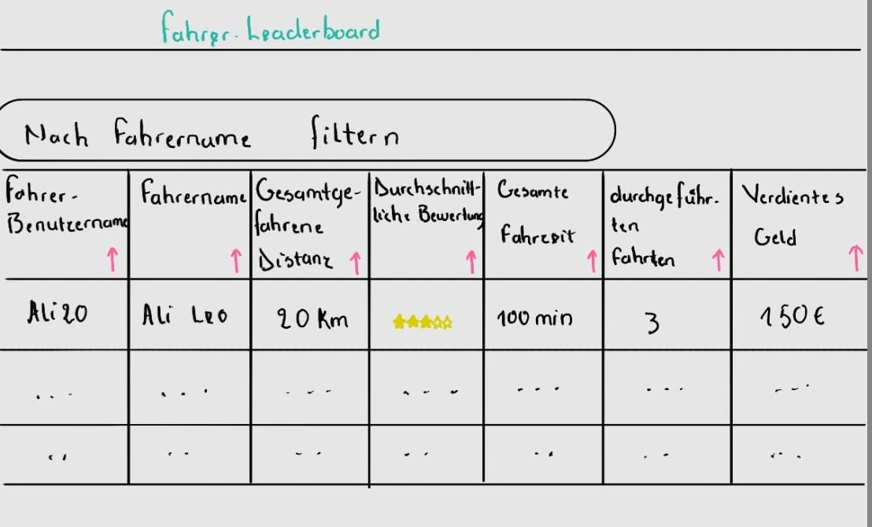

2.2

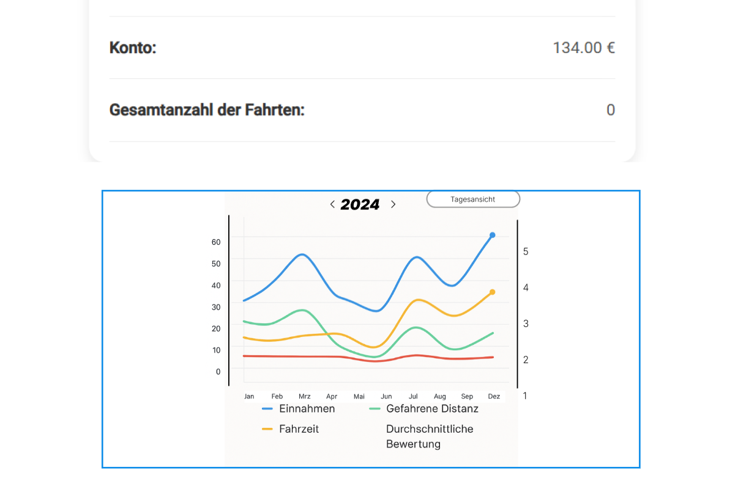

Papierprototyp 3.2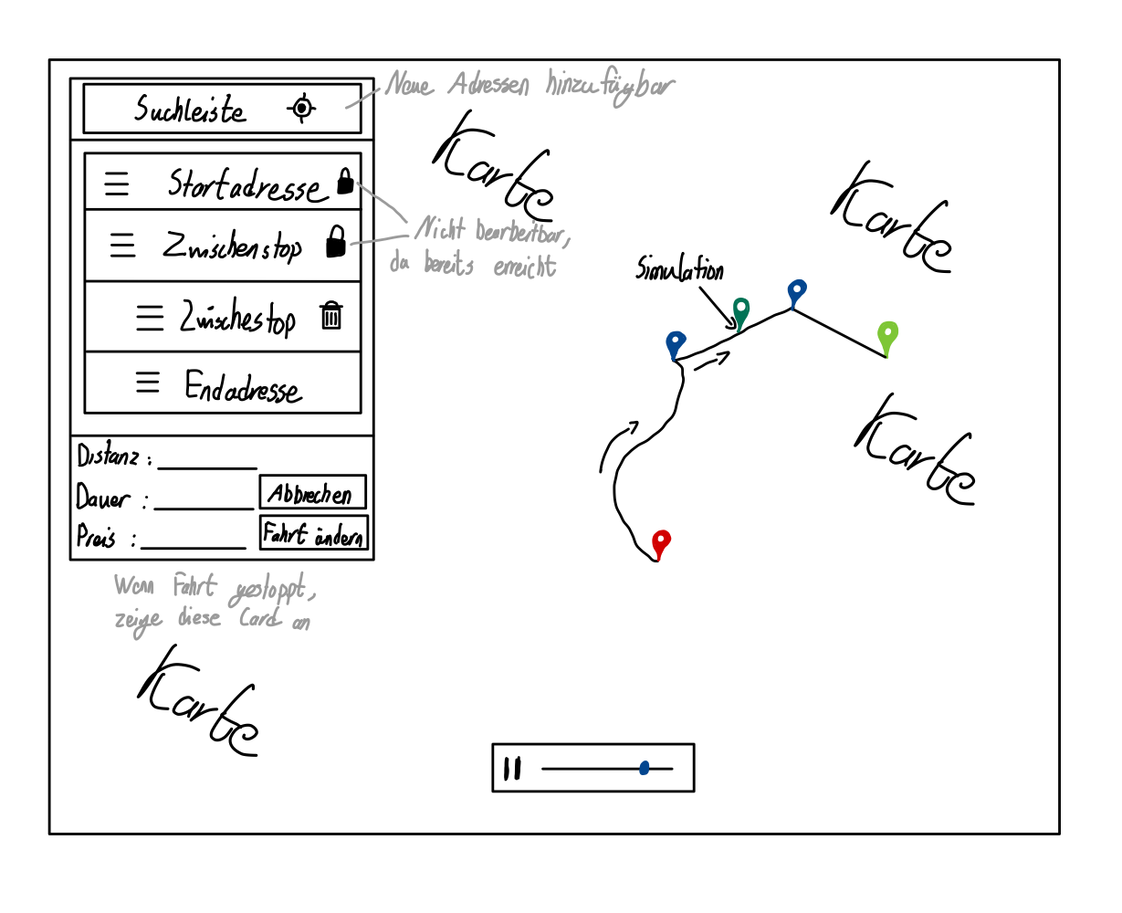

Papierprototyp 4.1,4.2 und 4.3

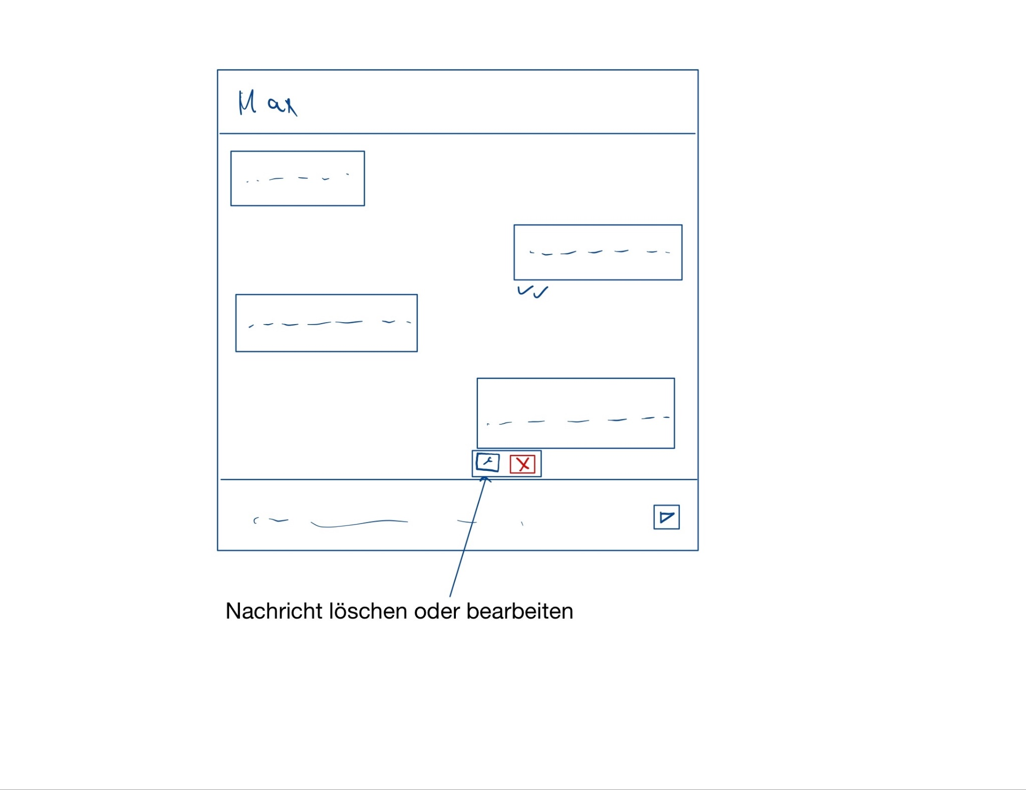

## Strukturdiagramme (Komponenten- und Klassendiagramme)

## Komponentendiagramm

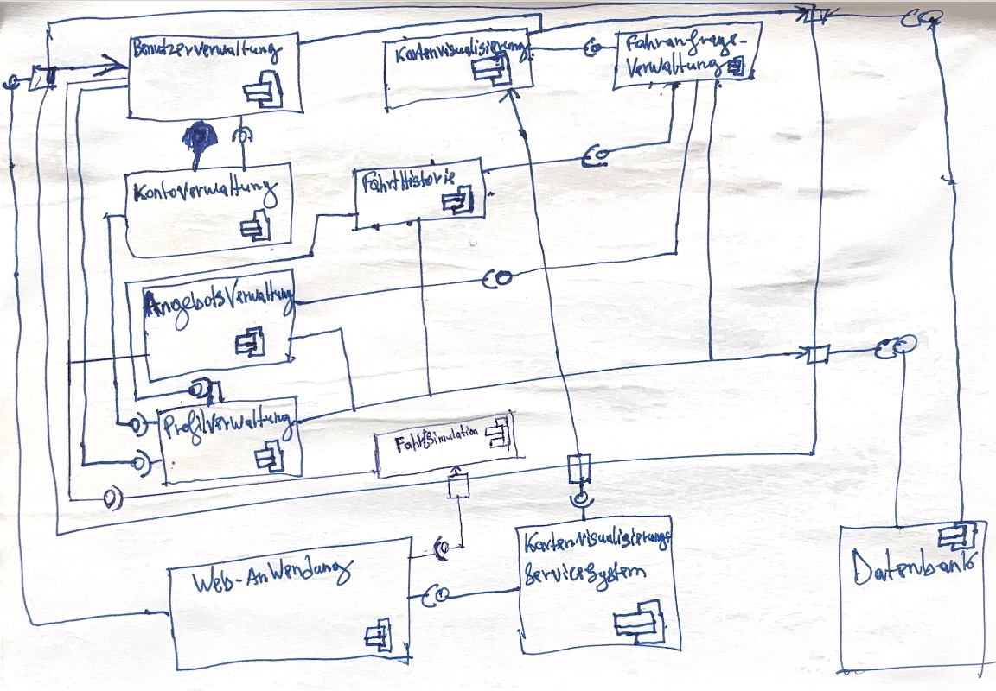

## 

## 

## Verhaltensdiagramme (Kommunikationsdiagramme)

5.3 Kommunikationsdiagramm Live Änderung während der Fahrt

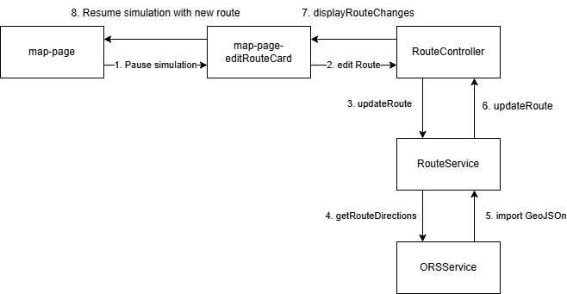

5.3 Kommunikationsdiagramm Zwischenstopps

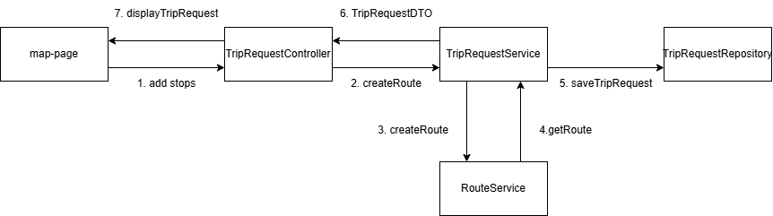

5.3 Kommunikationsdiagramm Leaderboard

5.3 Kommunikationsdiagramm Statistiken

5.3 Kommunikationsdiagramm Chat

## Funktionalitätsplanung

| **ID** | **Funktionalität** | **Verantwortlicher** | **Abhängige**  **Funktionalitäten** | **Verknüpfte**  **User-Stories** | **Quellcode-**  **referenz** | **Status** |
| --- | --- | --- | --- | --- | --- | --- |
| **1** | Fahrer-Leaderboard |  |  |  |  |  |
| 1.1 | FahrerLeadboard erstellen | Moyo Fred Aymerick | 3,5,6 | 1.1 | backend/src/main/java/com/sep/backend/account/Leaderboard/Leaderboard.java  backend/src/main/java/com/sep/backend/account/Leaderboard/LeaderboardController.java  backend/src/main/java/com/sep/backend/account/Leaderboard/LeaderboardService.java | Fertig |
| 1.2 | Leaderboard mit enthaltenen Daten anzeigen | Reine Christiane Demgne | 1.2.2 | 1.1 | frontend/src/app/components/leaderboard/leaderboard[.component.ts](http://trip-history.component.ts)  frontend/src/app/components/leaderboard/leaderboard.component.html  frontend/src/app/components/leaderboard/leaderboard.component.css |  |
| 1.3 | Eingabefeld fürs Filtern nach Fahrername | Reine Christiane Demgne | 1.2.1 | 1.1 | frontend/src/app/components/leaderboard/leaderboard[.component.ts](http://trip-history.component.ts)  frontend/src/app/components/leaderboard/leaderboard.component.html  frontend/src/app/components/leaderboard/leaderboard.component.css |  |
| 1.4 | Sortierung nach jeder Spalte | Reine Christiane Demgne | 1.2.1,1.2.2 | 1.1 | frontend/src/app/components/leaderboard/leaderboard[.component.ts](http://trip-history.component.ts)  frontend/src/app/components/leaderboard/leaderboard.component.html  frontend/src/app/components/leaderboard/leaderboard.component.css |  |
| **2** | Grafische Statistiken |  |  |  |  |  |
| 2.1 | Jahresstatistiken an Frontend übergeben | Ian Christopher Schirmer |  | 2.1 | backend/src/main/java/com/sep/backend/statistics/StatisticsController  backend/src/main/java/com/sep/backend/statistics/StatisticsService  backend/src/main/java/com/sep/backend/statistics/StatisticsType  backend/src/main/java/com/sep/backend/trip/history/TripHistoryRepository.getAvgRatingStatisticsByDriver  backend/src/main/java/com/sep/backend/trip/history/TripHistoryRepository.getSumDistanceStatisticsByDriver  backend/src/main/java/com/sep/backend/trip/history/TripHistoryRepository.getSumTimeStatisticsByDriver  backend/src/main/java/com/sep/backend/trip/history/TripHistoryRepository.getSumRevenueStatisticsByDriver | Fertig |
| 2.2 | Monatsstatistiken an Frontend übergeben | Ian Christopher Schirmer |  | 2.1 | backend/src/main/java/com/sep/backend/statistics/StatisticsController  backend/src/main/java/com/sep/backend/statistics/StatisticsService  backend/src/main/java/com/sep/backend/statistics/StatisticsType  backend/src/main/java/com/sep/backend/trip/history/TripHistoryRepository.getAvgRatingStatisticsByDriver  backend/src/main/java/com/sep/backend/trip/history/TripHistoryRepository.getSumDistanceStatisticsByDriver  backend/src/main/java/com/sep/backend/trip/history/TripHistoryRepository.getSumTimeStatisticsByDriver  backend/src/main/java/com/sep/backend/trip/history/TripHistoryRepository.getSumRevenueStatisticsByDriver | Fertig |
| 2.3 |  |  |  |  |  |  |
| **3** | Live-Änderungen |  |  |  |  |  |
| 3.1 |  |  |  |  |  |  |
| **4** | Chat |  |  |  |  |  |
| 4.1 |  |  |  |  |  |  |

## Modultests

| **ID** | **Getestete Funktionalität** | **Quellcode Referenz** | **Status** |
| --- | --- | --- | --- |
| **1** | Abrufen der Fahrer-Leaderboard | backend/src/test/java/com/sep/backend/TripRequestServiceIntegrationTest.java | Fertig |

## Systemtests

| **Datum** |  | | |
| --- | --- | --- | --- |
| **Tester** |  | | |
| **SW-Version** |  | | |
| **Vorbedingung(en)** |  | | |
| **Schritt** | **Aktion (User)** | **Erwartete Reaktion (System)** | **√ / X** |
| 1 |  |  |  |
| 2 |  |  |  |
| 3 |  |  |  |
| **Nachbedingung(en)** |  | |  |
| **Testurteil** |  | | |

# Nutzerhandbuch

## Technische Anforderungen

Für die gewünschte Nutzung des Systems ist ein handelsüblicher Computer mit x86_64-Architektur, mindestens acht GB RAM, mindestens Docker Version 27, Windows 10 (oder höher) sowie Google Chrome als Webbrowser notwendig. Als andere Browser bieten sich außerdem Mozilla Firefox und Microsoft Edge an.

## Installationsanleitung

Die .tar-Archive, die docker-compose.yaml, die von uns zur Verfügung gestellte Environment-Datei und der Ordner *nginx* mit der Konfiguration für den Webserver müssen sich zur Installation im selben Verzeichnis befinden. Zuerst müssen die als .tar vorhandenen Images durch folgende Eingaben in der Konsole, im selben Verzeichnis, geladen werden:

* docker load -i backend_image_pi_beta.tar
* docker load -i frontend_image_pi_beta.tar
* docker load -i postgres_14-alpine.tar

Anschließend lässt sich das System über die docker-compose.yaml durch folgende Eingabe im selben Verzeichnis starten:

* docker-compose up -d

Das System läuft nun vollständig und lässt sich wie gewünscht bedienen.

## Bedienungsanleitung

Für alle Funktionen, die man beim entwickelten System verwenden will, muss man einen Account, entweder als Kunde oder Fahrer, besitzen. Der Aufruf der Seite erfolgt auf <http://localhost:80> bzw. <http://localhost> . In der Navigationsleiste hat man die Möglichkeit, sich zu registrieren oder sich anzumelden, erst dann ist das System nutzbar. Bei der Anmeldung bzw. Registrierung ist den auf dem Bildschirm sichtbaren Anweisungen Folge zu leisten. Der OTP-Code lässt sich mit dem Supercode der ersten sechs Fibonacci-Zahlen umgehen: ***112358***. Manche Funktionen sind nur für die jeweilige Rolle verfügbar, andere Funktionen hingegen für jeden Benutzer.

Nach einer erfolgreichen Anmeldung sind in der Navigationsleiste, der Rolle entsprechend, Knöpfe vorhanden durch welche man mit einem Klick zur gewünschten Funktion kommt:

* Social: Hier hat man die Option, durch die auf der oberen Seite angeordnete Suchleiste nach einem Benutzernamen zu suchen. Bei erfolgreicher Suche werden unterhalb der Suchleiste Profilkarten der gefundenen Benutzer angezeigt. Mit einem Klick auf diese gelangt man auf die Profilseite des Nutzers. Sein eigenes Profil findet man auch über die Suche, ebenso ist dieses durch einen Klick auf seinen Namen in der oberen rechten Ecke und einem anschließenden Klick auf Profil zu erreichen.
* Konto: Sowohl Kunden als auch Fahrer können ihre Geldkonten einsehen, indem sie in der Navbar auf ihren Namen/ihr Profilbild klicken und anschließend auf “Konto” klicken. Auf der Kontoseite ist der momentane Kontostand zu sehen. Im Input kann der Kunde einen Betrag eingeben, welchen er einzahlen bzw. abheben will. Durch das Klicken auf die entsprechenden Button wird die Aktion ausgeführt. Des Weiteren sieht der Benutzer seine vorherigen Transaktionen, dazu zählen Einzahlungen, Abhebungen und Überweisungen.
* Fahranfrage: Als Kunde kann man Fahranfragen stellen. Dafür muss der Kunde in der Navbar auf “Fahranfrage” klicken. Der Kunde hat die Möglichkeit, die Stops seiner Fahrt durch den Input in der linken oberen Ecke zu suchen. Anschließend kann er rechts daneben den gewünschten Stop auswählen. Ein Stop kann durch ein Klicken auf das Delete-Icon rechts daneben wieder entfernt werden. Die Reihenfolge der Stopps kann per Drag-and-Drop geändert werden. Durch die Radio-Buttons kann der Fahrer die gewünschte Fahrzeugklasse auswählen. Darunter werden ihm die Informationen zur Fahrt angezeigt. Durch ein Klick auf “Fahranfrage erstellen” wird die Fahranfrage erstellt.  
  Anschließend sieht der Kunde sein aktive Fahranfrage. Durch einen Klick auf “Löschen” kann er diese löschen. Durch einen Klick auf “Angebote anzeigen” kann man alle Fahrtangebote für seine aktive Fahranfrage sehen. Die Fahrangebote werden in tabellarischer Form dargestellt und der Kunde kann diese nach Bewertung, gesamte Anzahl der Fahrten bzw. gesamte gefahrene Distanz der Fahrer sortieren. Durch ein Klick auf das entsprechende Icon wird das Fahrtangebot angenommen bzw. abgelehnt.  
  Nimmt der Kunde das Angebot an, wird die Möglichkeit des Löschen entfernt und der Kunde kann durch einen Klick auf “Simulieren” zur Simulation gelangen.
* Fahranfragen: Als Fahrer kann man sich die verfügbaren Fahranfragen anschauen. Dafür muss man in der Navbar auf “Fahrtanfragen” klicken. Der Fahrer muss zuerst seine momentane Position angeben. Durch einen Klick auf das Fadenkreuz werden die aktuellen Koordinaten ausgewählt. Beim Anklicken der unteren Hälfte des Eingabefelds kann man nun seine finale Startadresse auswählen. Nach dem Klicken auf “Suchen” werden die verfügbaren Fahranfragen angezeigt. Dem Fahrer werden alle verfügbaren Fahranfragen gezeigt und er bekommt die Möglichkeit durch das Klicken auf “Anfragen” dem Kunden für die entsprechende Anfrage ein Angebot zu stellen. Anschließend erhält der Kunde eine Benachrichtigung über ein neues Angebot. Der Fahrer sieht nun auf der selben Seite sein aktives Fahrtangebot. Solange das Angebot noch nicht vom Kunden akzeptiert wurde, kann er dieses durch ein Klicken auf “Zurückziehen” noch zurückziehen. Auch darüber würde der Kunde eine entsprechende Benachrichtigung erhalten.  
  Für eine Fahranfrage hat der Fahrer die Chance auf maximal ein Fahrtangebot. Sollte der Fahrer das Angebot zurückziehen bzw. der Kunde das Fahrtangebot ablehnen, hat der Fahrer keine Chance ein neues Angebot zu stellen. Sollte der Fahrer es trotzdem versuchen, wird er darüber durch die SnackBar informiert.  
  Wenn der Kunde das Fahrtangebot akzeptiert, erhält der Fahrer eine Benachrichtigung. In der SnackBar erscheint diese Benachrichtigung und der Fahrer hat die Möglichkeit, die Simulation durch einen Klick auf “Simulieren” zu starten. Sollte der Fahrer, nachdem das Fahrtangebot akzeptiert wurde, die Seite neu laden bzw. neu zu dieser hin navigieren ist anstatt des “Zurückziehen”-Buttons, ein “Simulieren”-Button vorhanden, über welchen zur Simulation navigiert werden kann.
* Simulation: Nachdem ein Kunde das Fahrtangebot eines Fahrers akzeptiert hat, können sowohl Fahrer als auch Kunde über das Klicken auf die entsprechenden Knöpfe (s.o.) zur Simulation navigieren. Solange nicht beide zur Simulation navigiert haben, ist die Navigation blockiert. Sobald beide Teilnehmer der Fahrt anwesend sind, wird die “Simulations-Steuerung” aktiviert. Durch ein Klicken auf das Play- bzw. Pause-Icon kann die Simulation gestartet bzw. pausiert werden. Durch den Slider rechts daneben lässt sich die Simulationsdauer zwischen drei und 30 Sekunden einstellen.  
  Nach Abschluss der Simulation erscheint ein Dialog, durch welchen der Kunde bzw. der Fahrer die Fahrt bewerten kann. Dafür muss der Benutzer auf die jeweilige Sternenanzahl die er geben will, klicken und abschließend auf “Bewerten” klicken. Danach wird er zurück auf die Startseite geleitet.
* Fahrthistorie: Sowohl Kunden als auch Fahrer können ihr Fahrthistorie ansehen. Zu dieser gelangt man durch ein Klicken auf “Fahrthistorie” in der Navbar. Dabei werden die vergangenen Fahrten in tabellarischer Form angezeigt. Der Benutzer kann die Tabelle entsprechend jeder Spalte sortieren. Über den Input in der linken oberen Ecke kann der Nutzer vergangene Fahrten über den Namen des Kunden bzw. Fahrers suchen.

**Wichtiger Hinweis: In der Version v2-RC2 war noch ein fataler Fehler vorhanden, bei welchem Seiten nicht richtig refresht wurden. Dieser ist bisher in der finalen Version v2-RC4 nicht aufgetreten. Sollte bei der Ausführung einer Seite diese trotzdem nicht wie in der Bedienungsanleitung beschrieben aussehen bzw. funktionieren, so ist diese bitte nach einer kurzen Wartezeit neu zu laden.**